|  |
| --- |
|  |
| **BỘ CÔNG THƯƠNG**  **TRƯỜNG ĐẠI HỌC CÔNG NGHIỆP HÀ NỘI**  **---------------------------------------** |
| **ĐỒ ÁN TỐT NGHIỆP**  ĐẠI HỌC NGÀNH KỸ THUẬT PHẦN MỀM |
| **XÂY DỰNG WEBSITE BÁN MŨ BẢO HIỂM SỬ DỤNG JAVA SPRINGBOOT VÀ MYSQL** |
|  |
| **GVHD**: ThS.Vũ Thị Tuyết Mai |
| **Sinh viên**: Lê Huy Toàn |
| **Mã số sinh viên**:2020603651 |
|  |
|  |
|  |
| ***Hà Nội – Năm 2024*** |

|  |
| --- |
|  |
| **BỘ CÔNG THƯƠNG**  **TRƯỜNG ĐẠI HỌC CÔNG NGHIỆP HÀ NỘI**  **---------------------------------------** |
| **ĐỒ ÁN TỐT NGHIỆP**  ĐẠI HỌC NGÀNH KỸ THUẬT PHẦN MỀM |
| **XÂY DỰNG WEBSITE BÁN MŨ BẢO HIỂM SỬ DỤNG JAVA SPRINGBOOT VÀ MYSQL** |
|  |
| **GVHD**: ThS.Vũ Thị Tuyết Mai |
| **Sinh viên**: Lê Huy Toàn |
| **Mã số sinh viên**:2020603651 |
|  |
|  |
|  |
| ***Hà Nội – Năm 2024*** |

# LỜI CẢM ƠN

Là một sinh viên trường Đại học Công nghiệp Hà Nội, đồ án tốt nghiệp là một minh chứng cho những kiến thức đã có được sau bốn năm học tập. Em xin gửi lời cảm ơn đến trường Đại học Công nghiệp Hà Nội, khoa Công nghệ thông tin đã tạo điều kiện cho em được học tập và làm đồ án tốt nghiệp. Em xin chân thành cảm ơn thầy cô trong khoa Công nghệ thông tin đã đã giảng dạy với tất cả tâm huyết, truyền dạy cho chúng em tất cả những tri thức quý báu của mình để chúng em có thể vững bước tiếp trên con đường lập nghiệp của mình. Đặc biệt em xin chân thành cảm ơn đến giáo viên hướng dẫn ThS. Vũ Thị Tuyết Mai. Trong suốt quá trình nghiên cứu, thực hiện đồ án tốt nghiệp cô đã luôn giúp đỡ, hướng dẫn tận tình để em có thể hoàn thành đề tài tốt nghiệp này. Em đã cố gắng hoàn thiện báo cáo đồ án tốt nghiệp một cách tốt nhất trong khả năng của mình. Em rất mong nhận được sự góp ý của các thầy cô để đồ án tốt nghiệp này của em được hoàn thiện hơn.

Em xin chân thành cảm ơn!

# MỤC LỤC

LỜI CẢM ƠN i

MỤC LỤC ii

DANH MỤC HÌNH VẼ vi

DANH MỤC BẢNG BIỂU ix

MỞ ĐẦU 1

CHƯƠNG 1: TỔNG QUAN 3

1.1. Tổng quan về Website bán mũ bảo hiểm 3

1.2. Giới thiệu công nghệ sử dụng 3

1.2.1. Java Spring Boot 3

1.2.2. VueJS 6

1.2.3. Bootstrap 8

CHƯƠNG 2: PHÂN TÍCH THIẾT KẾ HỆ THỐNG 11

2.1. Phân tích yêu cầu hệ thống 11

2.1.1. Mục đích 11

2.1.2. Phạm vi 11

2.1.3. Khảo sát hệ thống 11

2.2. Biểu đồ use case 16

2.2.1. Biểu đồ use case tổng quát 16

2.2.2. Sơ đồ phân rã use case 16

2.3. Mô tả các Use case 17

2.3.1. Mô tả use case Đăng ký 17

2.3.2. Mô tả use case Đăng nhập 18

2.3.3. Mô tả use case Xem thông tin sản phẩm. 19

2.3.4. Mô tả use case Tìm kiếm Sản phẩm 20

2.3.5. Mô tả use case Quản lý giỏ hàng 21

2.3.6. Mô tả use case Đánh giá sản phẩm 22

2.3.7. Mô tả use case Quản lý hồ sơ 23

2.3.8. Mô tả use case Thanh toán 24

2.3.9. Mô tả use case Quên mật khẩu 25

2.3.10. Mô tả use case Đăng xuất 27

2.3.11. Mô tả use case Quản lí sản phẩm 28

2.3.12. Mô tả use case Quản lý đơn hàng 29

2.3.13. Mô tả use case Quản lý khuyến mãi 31

2.3.14. Mô tả use case Quản lý Voucher 32

2.3.15. Mô tả use case Quản lý user 34

2.3.16. Mô tả use case Xem thống kê và báo cáo 36

2.3.17. Mô tả use case Bán hàng tại quầy 36

2.4. Phân tích use case 37

2.4.1. Phân tích use case Đăng ký 37

2.4.2. Phân tích use case Đăng nhập 39

2.4.3. Phân tích use case Đăng xuất 40

2.4.4. Phân tích use case Xem thông tin sản phẩm 41

2.4.5. Phân tích use case Tìm kiếm sản phẩm 42

2.4.6. Phân tích use case Quản lý giỏ hàng 42

2.4.7. Phân tích use case Đánh giá sản phẩm 44

2.4.8. Phân tích use case Quản lý hồ sơ 45

2.4.9. Phân tích use case Thanh toán 45

2.4.10. Phân tích use case Quên Mật Khẩu 46

2.4.11. Phân tích use case Quản lý sản phẩm 48

2.4.12. Phân tích use case Quản lý đơn hàng 48

2.4.13. Phân tích use case Quản lý khuyến mãi 50

2.4.14. Phân tích use case Quản lý Voucher 52

2.4.15. Phân tích use case Quản lý user 53

2.4.16. Phân tích use case Xem thống kê và báo cáo 54

2.4.17. Phân tích use case Bán hàng tại quầy 55

2.5. Thiết kế cơ sở dữ liệu 56

2.6. Thiết kế giao diện 65

2.6.1. Thiết kế giao diện trang chủ 65

2.6.2. Thiết kế giao diện trang sản phẩm 66

2.6.3. Thiết kế giao diện sản phẩm chi tiết 67

2.6.4. Thiết kế giao diện giới thiệu website 67

2.6.5. Thiết kế giao diện giỏ hàng chi tiết 68

2.6.6. Thiết kế giao diện đăng nhập 68

2.6.7. Thiết kế giao diện đăng ký 69

2.6.8. Thiết kế giao diện đặt hàng 69

2.6.9. Thiết kế giao diện hồ sơ cá nhân 70

2.6.10. Thiết kế giao diện Xem lịch sử mua hàng 70

2.6.11. Thiết kế giao diện bán hàng tại quầy 71

2.6.12. Thiết kế giao diện quản lý sản phẩm 71

2.6.13. Thiết kế giao diện quản lý voucher – khuyến mãi 72

2.6.14. Thiết kế giao diện quản lý user 72

2.6.15. Thiết kế giao diện quản lý hóa đơn 73

CHƯƠNG 3: KẾT QUẢ CÀI ĐẶT CHƯƠNG TRÌNH 74

3.1. Chức năng dành cho khách hàng 74

3.1.1. Giao diện màn hình trang chủ 74

3.1.2. Giao diện màn hình đăng nhập 74

3.1.3. Giao diện màn hình đăng ký 75

3.1.4. Giao diện màn hình xem sản phẩm 75

3.1.5. Giao diện màn hình chi tiết sản phẩm 76

3.1.6. Giao diện màn hình giỏ hàng 76

3.1.7. Giao diện màn hình đặt hàng 77

3.1.8. Giao diện màn hình hồ sơ cá nhân 77

3.1.9. Giao diện màn hình quên mật khẩu 78

3.1.10. Giao diện màn hình lịch sử giao hàng 78

3.1.11. Giao diện màn hình xem chi tiết đơn hàng 79

3.2. Chức năng dành cho người quản trị 79

3.2.1. Giao diện màn hình thống kê 79

3.2.2. Giao diện màn hình quản lý sản phẩm 80

3.2.3. Giao diện màn hình xem chi tiết sản phẩm 80

3.2.4. Giao diện màn hình thêm mới sản phẩm 81

3.2.5. Giao diện màn hình sửa sản phẩm 81

3.2.6. Giao diện màn hình quản lý khuyến mãi 82

3.2.7. Giao diện màn hình áp dụng khuyến mãi 82

3.2.8. Giao diện màn hình quản lý voucher 83

3.2.9. Giao diện màn hình quản lý user 83

3.2.10. Giao diện màn hình quản lý hóa đơn 84

3.2.11. Giao diện màn hình xuất hóa đơn 84

3.2.12. Giao diện màn hình bán hàng tại quầy 85

3.3. Kiểm thử phần mềm 85

3.3.1. Kế hoạch kiểm thử. 85

3.3.2. Thực hiện kiểm thử 86

KẾT LUẬN 94

TÀI LIỆU THAM KHẢO 95

# DANH MỤC HÌNH VẼ

Hình 2. 1: Biểu đồ use case tổng quát 16

Hình 2. 2: Biểu đồ phân rã use case khách hàng 16

Hình 2. 3: Biểu đồ phân rã use case admin 17

Hình 2. 4: Biểu đồ trình tự use case Đăng ký 38

Hình 2. 5: Biểu đồ lớp phân tích Đăng ký 38

Hình 2. 6: Biểu đồ trình tự use case Đăng nhập 39

Hình 2. 7: Biểu đồ phân tích Đăng nhập 39

Hình 2. 8: Biểu đồ trình tự use case Đăng xuất 40

Hình 2. 9: Biểu đồ lớp phân tích Đăng Xuất 40

Hình 2. 10: Biểu đồ trình tự use case Xem thông tin sản phẩm 41

Hình 2. 11: Biểu đồ lớp phân tích Xem thông tin sản phẩm 41

Hình 2. 12: Biểu đồ trình tự use case Tìm kiếm sản phẩm 42

Hình 2. 13: Biểu đồ lớp phân tích Tìm kiếm sản phẩm 42

Hình 2. 14: Biểu đồ trình tự use case Quản lý giỏ hàng 43

Hình 2. 15: Biểu đồ lớp phân tích Quản lý giỏ hàng 43

Hình 2. 16: Biểu đồ trình tự Đánh giá sản phẩm 44

Hình 2. 17: Biểu đồ lớp phân tích Đánh giá sản phẩm 44

Hình 2. 18: Biểu đồ trình tự use case Quản lý hồ sơ 45

Hình 2. 19: Biểu đồ lớp phân tích Quản lý hồ sơ 45

Hình 2. 20: Biểu đồi trình tự use case Thanh toán 46

Hình 2. 21: Biểu đồ lớp phân tích Thanh toán 46

Hình 2. 22: Biểu đồ trình tự use case Quên mật khẩu 47

Hình 2. 23: Biểu đồ lớp phân tích Quên mật khẩu 47

Hình 2. 24: Biểu đồ trình tự use case Quản lý sản phẩm 48

Hình 2. 25: Biểu đồ lớp phân tích Quản lý sản phẩm 48

Hình 2. 26: Biểu đồ use case Quản lý đơn hàng 49

Hình 2. 27: Biểu đồ lớp phân tích Quản lý đơn hàng 50

Hình 2. 28: Biểu đồ trình tự use case Quản lý khuyến mãi 51

Hình 2. 29: Biểu đồ lớp phân tích Quản lý khuyến mãi 52

Hình 2. 30: Biểu đồ trình tự Quản lý Voucher 52

Hình 2. 31: Biểu đồ lớp phân tích Voucher 53

Hình 2. 32: Biểu đồ trình tự use case Quản lý user 53

Hình 2. 33: Biểu đồ lớp phân tích Quản lý user 54

Hình 2. 34: Biểu đồ trình tự use case Xen thống kê và báo cáo 54

Hình 2. 35: Biểu đồ lớp phân tích Xem thông kê và báo cáo 55

Hình 2. 36: Biểu đồ trình tự Bán hàng tại quầy 55

Hình 2. 37:Biểu đồ lớp phân tích Bán hàng tại quầy 56

Hình 2. 38: Cơ sở dữ liệu hệ thống website bán mũ bảo hiểm 56

Hình 2. 39: Thiết kế giao diện trang chủ 66

Hình 2. 40: Thiết kế giao diện trang sản phẩm 66

Hình 2. 41: Thiết kế giao diện sản phẩm chi tiết 67

Hình 2. 42: Thiết kế giao diện giới thiệu website 67

Hình 2. 43: Thiết kế giỏ hàng chi tiết 68

Hình 2. 44: Thiết kế giao diện đăng nhập 68

Hình 2. 45: Thiết kế giao diện đăng ký 69

Hình 2. 46: Thiết kế giao diện đặt hàng 69

Hình 2. 47: Thiết kế giao diện hồ sơ cá nhân 70

Hình 2. 48: Thiết kế giao diện xem lịch sử mua hàng 70

Hình 2. 49: Thiết kế giao diện bán hàng tại quầy 71

Hình 2. 50: Thiết kế giao diện quản lý sản phẩm 71

Hình 2. 51: Thiết kế giao diện quản lý voucher - khuyến mãi 72

Hình 2. 52: Thiết kế giao diện quản lý user 72

Hình 2. 53: Thiết kế giao diện quản lý hóa đơn 73

Hình 3. 1: Giao diện màn hình trang chủ 74

Hình 3. 2: Giao diện màn hình đăng nhập 74

Hình 3. 3: Giao diện trang đăng ký 75

Hình 3. 4: Giao diện màn hình xem sản phẩm 75

Hình 3. 5: Giao diện màn hình sản phẩm chi tiết 76

Hình 3. 6: Giao diện màn hình giỏ hàng 76

Hình 3. 7: Giao diện màn hình đặt hàng 77

Hình 3. 8: Giao diện màn hình hồ sơ cá nhân 77

Hình 3. 9: Giao diện màn hình quên mật khẩu 78

Hình 3. 10: Giao diện màn hình lịch sửa mua hàng 78

Hình 3. 11: Giao diện màn hình xem chi tiết đơn hàng 79

Hình 3. 12: Giao diên màn hình xem thống kê 79

Hình 3. 13: Giao diện màn hình quản lý sản phẩm 80

Hình 3. 14: Giao diện màn hình xem chi tiết sản phẩm 80

Hình 3. 15: Giao diện màn hình thêm mới sản phẩm 81

Hình 3. 16: Giao diện màn hình sửa sản phẩm 81

Hình 3. 17: Giao diện màn hình quản lý khuyến mãi 82

Hình 3. 18: Giao diện màn hình áp dụng khuyến mãi 82

Hình 3. 19: Giao diện màn hình quản lý voucher 83

Hình 3. 20: Giao diện màn hình quản lý user 83

Hình 3. 21: Giao diện màn hình quản lý hóa đơn 84

Hình 3. 22: Giao diện màn hình xuất hóa đơn 84

Hình 3. 23: Giao diện màn hình bán hàng tại quầy 85

# DANH MỤC BẢNG BIỂU

Bảng 2. 1: Kế hoạch khảo sát 13

Bảng 2. 2: Phiếu phỏng vấn 14

Bảng 2. 3: Bảng chức năng 15

Bảng 2. 4: Bảng phi chức năng 15

Bảng 2. 5: Bảng user 57

Bảng 2. 6: Bảng user_voucher 57

Bảng 2. 7: Bảng chức vụ 58

Bảng 2. 8: Bảng Voucher 58

Bảng 2. 9: Bảng Giỏ hàng 58

Bảng 2. 10: Bảng thông báo 59

Bảng 2. 11: Bảng Giỏ hàng chi tiết 59

Bảng 2. 12: Bảng sản phẩm chi tiết 60

Bảng 2. 13: Bảng phương thức thanh toán 60

Bảng 2. 14: Bảng Comment 60

Bảng 2. 15: Bảng địa chỉ 61

Bảng 2. 16: Bảng hóa đơn 62

Bảng 2. 17: Bảng chi tiết hóa đơn 62

Bảng 2. 18: Bảng màu sắc 62

Bảng 2. 19: Bảng sản phẩm 63

Bảng 2. 20: Bảng size 63

Bảng 2. 21: Bảng trọng lượng 64

Bảng 2. 22: Bảng khuyến mãi 64

Bảng 2. 23: Bảng thương hiệu 64

Bảng 2. 24: Bảng loại 65

Bảng 2. 25: Bảng vật liệu 65

Bảng 2. 26: Bảng Image 65

Bảng 3. 1: Kiểm thử chức năng đăng nhập, đăng ký 87

Bảng 3. 2: Kiểm thử chức năng quản lý giỏ hàng 88

Bảng 3. 3: Kiểm thử chức năng đặt hàng 88

Bảng 3. 4: Kiểm thử chức năng quản lý hóa đơn 90

Bảng 3. 5: Kiểm thử chức năng quản lý sản phẩm 91

Bảng 3. 6: Kiểm thử chức năng quản lý khuyến mãi và voucher 93

# 

# MỞ ĐẦU

1. **Tên đề tài**

Xây dựng website bán mũ bảo hiểm sử dụng Java SpringBoot và MySQL

1. **Lý do chọn đề tài**

Ngày nay, công nghệ thông tin ngày càng phát triển thì nhu cầu cuộc sống

cũng như việc ứng dụng Công nghệ thông tin vào công việc của con người

được phát triển mạnh mẽ và ngày càng đa dạng hơn, đặc biệt vấn đề về quảng

bá sản phẩm trên internet cũng dành được sự chú ý của các nhà sản xuất với

mục đích thu về doanh thu lớn nhất. Nhiều công nghệ sử dụng mới được áp

dụng hàng ngày, cũng như đưa phần mềm vào quản lý ngày càng trực quan và

sinh động hơn với người sử dụng, nhằm phục vụ nhu cầu truyền thông của

con người, hoạt động kinh doanh mũ bảo hiểm hằng ngày phát triển mạnh mẽ

trong xu hướng bán lẻ của các cửa hàng, doanh nghiệp. Hiện nay, đa số các

cửa hàng bán mũ bảo hiểm đều chưa có phần mềm quản lý, các phương pháp

quản lý đều thực hiện một cách thủ công chủ yếu bằng cách ghi chép sổ

sách… Nhằm giảm thao tác thủ công, mang lại tính chính xác và hiệu quả cao

trong công tác quản lý hoạt động kinh doanh.

Nhằm giúp các đối tượng kinh doanh mũ bảo hiểm giới thiệu, quảng bá sản phẩm rộng rãi tới người tiêu dùng, hỗ trợ việc mua bán qua mạng một cách

nhanh chống, hiệu quả, tiết kiệm chi phí, thời gian. Giúp khách hàng có thể

lựa chọn cho mình một mũ bảo hiểm ưng ý mà không cần phải đến tận nơi để

xem và mua hàng, khách hàng có thể xem và mua hàng trực tuyến trên

website.

Từ những lý do trên em đã quyết định thực hiện đề tài “Xây dựng website bán mũ bảo hiểm sử dụng Java SpringBoot và MySQL”.Website cung cấp thông tin một cách nhanh chóng đầy đủ, chỉ một vài thao tác click chuột bạn đã có thể tìm được sản phẩm phù hợp với mình, từ giá cả đến kiều dáng, tính năng phù hợp với mọi tầng lớp sử dụng. Thỏa mãn nhu cầu của người dùng và nhanh chóng là thành công mà website mang đến.

1. **Nội dung thực hiện của đề tài**

* Khảo sát hệ thống
* Khảo sát các trang web bán hàng trực tuyến như huyenanh.com.vn, andens.com, pro-biker.vn,.. từ đó áp dụng để xây dựng website bán mũ bảo hiểm.
* Phân tích thiết kế hệ thống
* Từ quá trình khảo sát, phân tích và đưa ra bằng các chức năng chính của hệ thống và vẽ các biểu đồ
* Phân tích thiết kế cơ sở dữ liệu
* Phân tích thiết kế chương trình

1. **Bố cục báo cáo**

* **Chương 1:** Tổng quan
* Tổng quan về Website giới thiệu bán mũ bảo hiểm, giới thiệu về công cụ sử dụng trong Website.
* **Chương 2:** Phân tích và thiết kế hệ thống
* Trình bày mô tả hệ thống, các use case và các biểu đồ phân tích.
* **Chương 3:** Cài đặt ứng dụng và kiểm thử
* Tiến hành cài đặt, thử nghiệm và đánh giá chương trình.

# CHƯƠNG 1: TỔNG QUAN

## Tổng quan về Website bán mũ bảo hiểm

Website chuyên cung cấp các sản phẩm mũ bảo hiểm đa dạng, đáp ứng nhu cầu và sở thích của người dùng. Trang web này không chỉ bán các mẫu mũ phổ biến, mà còn mang đến những sản phẩm độc đáo như mũ bảo hiểm kết hợp với kính chống nắng tích hợp, hay mũ đa chức năng dành cho các hoạt động ngoài trời như đua xe đạp, leo núi.

Khách hàng là những người đánh giá cao sự an toàn, thoải mái và phong cách khi lựa chọn mũ bảo hiểm. Trang web cung cấp đầy đủ thông tin chi tiết về từng sản phẩm, bao gồm kích thước, chất liệu, tính năng, cùng với hình ảnh và đánh giá từ người dùng. Điều này giúp tăng tính tin cậy và thuận tiện cho quá trình mua sắm trực tuyến.

Nổi bật với sự kết hợp các công nghệ và thiết kế từ các thương hiệu uy tín, mang đến một không gian mua sắm đa dạng và độc đáo trong lĩnh vực mũ bảo hiểm. Khác với các trang web khác tập trung chủ yếu vào các mẫu phổ biến, trang Web giúp người dùng tự tin bảo vệ an toàn đầu khi tham gia các hoạt động ngoài trời.



## Giới thiệu công nghệ sử dụng



### Java Spring Boot

Java Spring Boot là một framework phát triển ứng dụng Java, được xây dựng trên cơ sở của Spring Framework, nhằm mục đích giảm bớt sự phức tạp và tăng tính nhanh chóng trong việc xây dựng các ứng dụng Java. Spring Boot cung cấp các tính năng và tiện ích để giúp nhà phát triển tạo ra các ứng dụng chất lượng cao với lượng mã ít và cấu hình ít.

Một số điểm nổi bật của Java Spring Boot:

* **Tính Nhanh chóng và Dễ dàng:** Spring Boot giúp giảm bớt thời gian cấu hình và triển khai ứng dụng bằng cách cung cấp các cấu hình mặc định thông minh và tự động hóa nhiều công việc. Bạn có thể bắt đầu một dự án mới chỉ trong vài phút và không cần phải cấu hình nhiều.
* **Tích hợp Tốt:** Spring Boot tích hợp tốt với các công nghệ và thư viện phổ biến trong cộng đồng Java như Spring Framework, Hibernate, Thymeleaf, và nhiều thứ khác. Điều này giúp giảm thời gian và công sức khi tích hợp các thành phần khác vào dự án của bạn.
* **Cấu hình Tự động:** Spring Boot sử dụng cấu hình tự động thông qua việc áp dụng các cấu hình mặc định và cơ chế tự động phát hiện. Điều này giúp giảm bớt công việc cấu hình và làm cho việc phát triển ứng dụng trở nên dễ dàng hơn.
* **Embedded Server:** Spring Boot đi kèm với các máy chủ nhúng như Tomcat, Jetty hoặc Undertow, giúp bạn triển khai ứng dụng một cách dễ dàng mà không cần phải cấu hình máy chủ bên ngoài.
* **Quản lý Phụ thuộc:** Spring Boot sử dụng các công cụ quản lý phụ thuộc như Maven hoặc Gradle để quản lý các thư viện và phụ thuộc của dự án. Điều này giúp dễ dàng thêm, xóa hoặc cập nhật các phụ thuộc của mình thông qua các tệp cấu hình đơn giản.
  + - 1. **Spring Security JWT**
* Spring Security là một framework mạnh mẽ để xác thực và quản lý quyền truy cập trong các ứng dụng Java. Trong môi trường web, việc xác thực là một phần rất quan trọng để bảo vệ dữ liệu và người dùng.
* JWT (JSON Web Token) là một tiêu chuẩn mở được sử dụng để truyền thông tin xác thực giữa các bên trong một cách an toàn và đơn giản. JWT có thể được sử dụng để truyền dữ liệu xác thực của người dùng sau khi họ đã đăng nhập.
* Header: Chứa thông tin về thuật toán ký và loại token.
* Payload: Chứa thông tin xác thực của người dùng, như tên người dùng, vai trò và quyền truy cập.
* Signature: Được tạo bằng cách sử dụng khóa bí mật để xác minh tính toàn vẹn và nguồn gốc của token.
* Việc kết hợp Spring Security với JWT mang lại nhiều lợi ích cho việc bảo mật ứng dụng Java:
* Xác thực Dễ dàng: JWT cho phép xác thực người dùng một cách đơn giản bằng cách truyền token đã ký và mã hóa.
* Phân quyền Linh hoạt: JWT có thể chứa thông tin về vai trò và quyền truy cập của người dùng, giúp đơn giản hóa việc quản lý quyền truy cập.
* Khả năng Tái sử dụng: JWT có thể được sử dụng cho nhiều ứng dụng và dịch vụ khác nhau, giúp giảm thiểu sự phức tạp.
* An toàn và Bảo mật: JWT được ký và mã hóa bằng các thuật toán mạnh mẽ, giúp bảo vệ thông tin xác thực khỏi truy cập trái phép.
  + - 1. **JPA (Java Persistence API)**

JPA (Java Persistence API) là một tiêu chuẩn Java quan trọng để thực hiện ánh xạ đối tượng quan hệ (ORM). Nó đóng vai trò như cầu nối giữa các lớp đối tượng Java và cơ sở dữ liệu quan hệ, giúp đơn giản hóa việc truy cập và thao tác dữ liệu.

Lợi ích chính của JPA:

* Tập trung vào Đối tượng: Thay vì viết mã SQL phức tạp, bạn có thể thao tác với dữ liệu thông qua các lớp đối tượng Java dễ hiểu và dễ sử dụng.
* Tăng năng suất: JPA tự động hóa nhiều tác vụ truy cập dữ liệu, giúp bạn tiết kiệm thời gian và viết mã ít hơn.
* Bảo trì Dễ dàng: Thay đổi cấu trúc cơ sở dữ liệu có thể được phản ánh trong các lớp đối tượng Java một cách dễ dàng, giảm thiểu tác động đến mã ứng dụng.
* Khả năng Tái sử dụng: Các lớp JPA có thể được tái sử dụng trong nhiều ứng dụng, giúp tăng hiệu quả phát triển.

Cách thức hoạt động của JPA:

* Định nghĩa Lớp Đối tượng: Bạn tạo các lớp Java đại diện cho các bảng trong cơ sở dữ liệu. Các lớp này được gọi là POJO (Plain Old Java Objects).
* Ánh xạ Đối tượng - Bảng: Sử dụng chú thích JPA, bạn xác định mối quan hệ giữa các lớp đối tượng và các bảng trong cơ sở dữ liệu.
* Thao tác Dữ liệu: JPA cung cấp các phương thức để thực hiện các thao tác CRUD (Create, Read, Update, Delete) với dữ liệu.

### VueJS

Vue.js là một framework JavaScript mã nguồn mở, được sử dụng để xây dựng giao diện người dùng (UI) và ứng dụng web một trang (SPA). Nó nổi tiếng với sự đơn giản, linh hoạt và khả năng dễ học, giúp các nhà phát triển tạo ra các ứng web hiện đại và tương tác.

Điểm nổi bật của Vue.js:

* Dễ học và sử dụng: Vue.js có cú pháp đơn giản, dựa trên HTML, CSS và JavaScript, giúp việc bắt đầu trở nên dễ dàng.
* Linh hoạt: Vue.js có thể được sử dụng để xây dựng các ứng dụng đơn giản đến phức tạp, từ các trang web tĩnh đến các SPA quy mô lớn.
* Cộng đồng lớn và phát triển: Vue.js sở hữu cộng đồng người dùng và nhà phát triển lớn mạnh, luôn sẵn sàng hỗ trợ và cung cấp tài nguyên.
* Thư viện phong phú: Vue.js có hệ sinh thái thư viện mở rộng, cung cấp các công cụ và giải pháp cho nhiều nhu cầu phát triển.
* Hiệu suất cao: Vue.js được tối ưu hóa cho hiệu suất, giúp mang lại trải nghiệm người dùng mượt mà và nhanh chóng.

Kiến trúc lõi của Vue.js:

* Thành phần (Components): Vue.js sử dụng mô hình lập trình dựa trên thành phần, giúp chia nhỏ giao diện thành các phần nhỏ, tái sử dụng được.
* Template: Vue.js sử dụng cú pháp HTML mở rộng để định nghĩa giao diện người dùng, kết hợp với dữ liệu động và logic.
* Reactive Data: Vue.js sử dụng hệ thống dữ liệu phản ứng, tự động cập nhật giao diện khi dữ liệu thay đổi.
* Virtual DOM: Vue.js sử dụng DOM ảo để tối ưu hóa hiệu suất, giảm thiểu thao tác DOM trực tiếp.

Lợi ích sử dụng Vue.js:

* Tăng năng suất: Vue.js giúp giảm thời gian phát triển và đơn giản hóa việc xây dựng giao diện người dùng.
* Dễ dàng bảo trì: Mã Vue.js dễ đọc, dễ hiểu và dễ bảo trì, giúp tiết kiệm thời gian và chi phí trong quá trình phát triển lâu dài.
* Khả năng mở rộng: Vue.js có thể được sử dụng để xây dựng các ứng dụng web từ đơn giản đến phức tạp, đáp ứng mọi nhu cầu phát triển.
* Cộng đồng hỗ trợ: Cộng đồng Vue.js lớn mạnh và luôn sẵn sàng hỗ trợ giải đáp thắc mắc và cung cấp tài nguyên.
  + - 1. **Thư viện Pinia**

Pinia là một thư viện quản lý trạng thái (state management) dành riêng cho Vue.js, được phát triển bởi Eduardo Morote. Nó được thiết kế để cung cấp một cách linh hoạt và dễ hiểu để quản lý trạng thái của ứng dụng Vue.js một cách hiệu quả.

Ưu điểm chính của Pinia:

* Đơn giản và Dễ sử dụng: Pinia sở hữu cú pháp trực quan và mô hình API dễ hiểu, giúp việc bắt đầu trở nên dễ dàng ngay cả với những người mới bắt đầu.
* Linh hoạt và Mạnh mẽ: Pinia cung cấp nhiều tính năng mạnh mẽ như hỗ trợ nhiều kho lưu trữ (store), truy cập trạng thái phản ứng (reactive state access), và tích hợp liền mạch với Vuex (thư viện quản lý trạng thái phổ biến khác cho Vue.js).
* Hiệu suất cao: Pinia được tối ưu hóa cho hiệu suất, đảm bảo ứng dụng Vue.js của bạn hoạt động mượt mà và nhanh chóng.
* Kích thước nhỏ gọn: Pinia có kích thước nhỏ gọn, giúp giảm thiểu dung lượng tải xuống và cải thiện hiệu suất ứng dụng.
* Cộng đồng phát triển: Pinia sở hữu cộng đồng người dùng và nhà phát triển tích cực, luôn sẵn sàng hỗ trợ và cung cấp tài nguyên.
  + - 1. **Thư viện VeeValidate**
* VeeValidate là một thư viện validation dành cho VueJS, giúp kiểm tra và xác thực dữ liệu nhập vào từ người dùng trước khi gửi đi.
* Nó cung cấp các quy tắc validation sẵn có như kiểm tra bắt buộc, kiểm tra định dạng dữ liệu, và kiểm tra tùy chỉnh, giúp tiết kiệm thời gian và công sức trong việc xây dựng các biểu mẫu và giao diện nhập liệu.

### Bootstrap

Bootstrap là một framework CSS phổ biến được sử dụng để phát triển giao diện người dùng web nhanh chóng và dễ dàng. Dưới đây là một số điểm chính về Bootstrap:

* Thiết Kế Đáp Ứng (Responsive Design): Bootstrap cung cấp một lưới hệ thống (grid system) linh hoạt và thiết kế để tạo ra các trang web đáp ứng. Điều này giúp giao diện của bạn tự động điều chỉnh và hiển thị tốt trên các thiết bị và kích thước màn hình khác nhau.
* Components Sẵn Có: Bootstrap cung cấp một bộ các components giao diện sẵn có như nút, biểu mẫu, thanh điều hướng, thẻ, và nhiều hơn nữa. Bạn có thể sử dụng các components này để xây dựng giao diện người dùng một cách nhanh chóng mà không cần phải viết CSS từ đầu.
* Tùy Biến Dễ Dàng: Bootstrap cho phép bạn tùy biến giao diện bằng cách sử dụng biến, mixins và CSS utilities. Bạn có thể điều chỉnh màu sắc, font chữ, kích thước và các thuộc tính khác của các components một cách linh hoạt theo nhu cầu của bạn.
* Hỗ Trợ Trình Duyệt: Bootstrap được kiểm thử và hỗ trợ trên nhiều trình duyệt phổ biến như Chrome, Firefox, Safari và Edge. Điều này đảm bảo rằng giao diện của bạn sẽ hoạt động đúng trên mọi nền tảng.
  + 1. **MySQL**

MySQL là hệ quản trị cơ sở dữ liệu quan hệ (RDBMS) mã nguồn mở được sử dụng rộng rãi nhất trên thế giới. Nó được phát triển bởi Oracle Corporation và được phát hành miễn phí theo Giấy phép Công cộng GNU. MySQL nổi tiếng với độ tin cậy, hiệu suất cao, khả năng mở rộng và dễ sử dụng, khiến nó trở thành lựa chọn hàng đầu cho nhiều ứng dụng, từ blog cá nhân đến các trang web thương mại điện tử lớn và các ứng dụng doanh nghiệp quan trọng.

Đặc điểm chính của MySQL:

* Mã nguồn mở: Bất kỳ ai cũng có thể tải xuống, sử dụng và sửa đổi mã nguồn MySQL miễn phí, mang lại sự linh hoạt và khả năng tùy chỉnh cao.
* Dễ sử dụng: MySQL có cú pháp SQL đơn giản và dễ học, giúp các nhà phát triển và Admin cơ sở dữ liệu dễ dàng thao tác với dữ liệu.
* Hiệu suất cao: MySQL được tối ưu hóa cho tốc độ và hiệu suất, có thể xử lý lượng truy cập dữ liệu lớn một cách hiệu quả.
* Khả năng mở rộng: MySQL có thể mở rộng để đáp ứng nhu cầu dữ liệu ngày càng tăng, phù hợp cho cả các ứng dụng nhỏ và lớn.
* Độ tin cậy cao: MySQL được biết đến với độ ổn định và tin cậy, đảm bảo tính sẵn sàng và bảo mật dữ liệu cho các ứng dụng quan trọng.
* Hỗ trợ đa nền tảng: MySQL hoạt động trên nhiều hệ điều hành phổ biến, bao gồm Linux, Windows, macOS và Solaris.
* Cộng đồng lớn: MySQL sở hữu cộng đồng người dùng và nhà phát triển lớn mạnh, luôn sẵn sàng hỗ trợ và cung cấp tài nguyên.

MySQL được sử dụng rộng rãi trong nhiều lĩnh vực khác nhau, bao gồm:

* Lập trình web: MySQL là lựa chọn phổ biến cho các ứng dụng web động, lưu trữ nội dung trang web, dữ liệu người dùng và các thông tin khác.
* Phần mềm doanh nghiệp: MySQL được sử dụng trong nhiều ứng dụng doanh nghiệp như quản lý quan hệ khách hàng (CRM), quản lý tài chính, quản lý chuỗi cung ứng, v.v.
* E-commerce: MySQL là nền tảng cơ sở dữ liệu phổ biến cho các trang web thương mại điện tử, lưu trữ thông tin sản phẩm, giỏ hàng, đơn hàng và dữ liệu khách hàng.
* Lưu trữ dữ liệu: MySQL được sử dụng để lưu trữ và quản lý các tập dữ liệu lớn trong nhiều lĩnh vực như khoa học, nghiên cứu, và phân tích dữ liệu.
* Ứng dụng di động: MySQL có thể được sử dụng làm cơ sở dữ liệu back-end cho các ứng dụng di động, lưu trữ dữ liệu ứng dụng và đồng bộ hóa với thiết bị di động.

# CHƯƠNG 2: PHÂN TÍCH THIẾT KẾ HỆ THỐNG

## Phân tích yêu cầu hệ thống

### Mục đích

* Giai đoạn này tập trung vào việc thu thập các thông tin, tài liệu liên quan tới cấu trúc của hệ thống và các hoạt động của hệ thống nhằm xác định một số vấn đề trước khi bắt đầu xây dựng, phát triển một dự án.
* Nội dung cần khảo sát tương ứng với những vấn đề cần giải quyết sao cho phù hợp với yêu cầu của người sử dụng và quy mô của hệ thống thông tin.
* Nhằm phân tích và định rõ yêu cầu của khách hàng.Tìm hiểu xem phần mềm cần làm những gì chứ không phải là làm như thế nào. Đích cuối cùng của công việc phân tích dưới đây là tạo ra đặc tả yêu cầu, là tài liệu ràng buộc giữa khách hàng và người phát triển để đi đến cái đích chung đó là tạo ra phần mềm.

### Phạm vi

Phục vụ cho các cửa hàng bán mũ bảo hiểm có nhu cầu bán hàng qua mạng. Và cho các nhà sản xuất muốn giới thiệu, muốn quảng bá sản phẩm của mình tới người tiêu dùng thông qua các cửa hàng mũ bảo hiểm. Phục vụ cho người tiêu dùng mua sắm trực tuyến thông qua Internet.

### Khảo sát hệ thống

#### Khảo sát sơ bộ

* **Mục tiêu**

Tài liệu đặc tả yêu cầu phần mềm này mô tả các yêu cầu về chức năng và yêu cầu về thực thi của hệ thống Website bán mũ bảo hiểm. Từ tài liệu đặc tả này, chúng ta có thể dễ dàng đi tới các giai đoạn tiếp theo của quy trình phát triển phần mềm.

Hệ thống cho phép khách hàng cũng như người quản trị tương tác với hệ thống qua giao diện website thân thiện và dễ dàng sử dụng. Khách hàng có thể xem thông tin sản phẩm, chọn loại sản phẩm, thêm vào giỏ hàng, đặt mua và thanh toán online bằng ví VNPay, hỗ trợ đổi trả . Ngoài ra hệ thống còn cung cấp khả năng bảo mật cao.

* **Phương pháp**

|  |  |
| --- | --- |
| **Kế hoạch phỏng vấn** | |
| Người được hỏi: Trương Thị Mỹ | Người phỏng vấn: Lê Huy Toàn |
| Địa chỉ: 59 Đỗ Quang, phường Trung Hoà, quận Cầu Giấy, Hà Nội | Thời gian hẹn: 8h sáng ngày 5/04/2024  Thời điểm bắt đầu: 8h sáng ngày 5/04/2024  Thời điểm kết thúc: 9h sáng ngày 5/04/2024 |
| Đối tượng: Chủ cửa hàng. | Các yêu cầu đòi hỏi:  Vai trò: Quản lý hoạt động của cửa hàng.  Vị trí: Chủ của hàng. |
| Chương trình:   * Giới thiệu buổi phỏng vấn nhằm thu thập thông tin chi tiết để xây dựng website . * Tổng quan về dự án: Thu thập và phân tích các thông tin cần thiết để xây dựng website. * Tổng quan về phỏng vấn: Nội dung các câu hỏi phỏng vấn sẽ xoay quanh các chi tiết và đặc điểm của cửa hàng cũng như các yêu cầu đặt ra.   Xin phép được ghi âm cuộc phỏng vấn  Chủ đề 1: Câu hỏi và trả lời  Chủ đề 2: Câu hỏi và trả lời  Tập hợp các nội dung chính  Ý kiến người được hỏi  Kết thúc (thỏa thuận) | Ước lượng thời gian  1 phút  2 phút  1 phút  10 phút  10 phút  2 phút  5 phút  2 phút |
|  | Dự kiến: Tổng cộng 30 phút |

Bảng 2. : Kế hoạch khảo sát

* **Phiếu phỏng vấn**

|  |  |
| --- | --- |
| **Phiếu phỏng vấn** | |
| Tên dự án: *Xây dựng website bán mũ bảo hiểm sử dụng Java SpringBoot và MySQL* | |
| Người được hỏi: Trương Thị Mỹ | Ngày: 05/04/2024  Người hỏi: Lê Huy Toàn |
| Câu hỏi | Ghi chú |
| Câu 1: Khách hàng chủ yếu là những đối tượng nào?  Câu 2: Có những loại mũ bảo hiểm nào trong cửa hàng?  Câu 3: Anh/chị có muốn khách hàng mua hàng trên trang web được thanh toán theo nhiều hình thức không?  Câu 4: Anh/chị có muốn hỗ trợ đổi trả không?  Câu 5: Anh/chị có muốn hiện thị thông tin chi tiết sản phẩm khi khách hàng ấn vào sản phẩm đó không?  Câu 6: Anh/chị có muốn khách hàng theo dõi được tiến độ và tình trạng của đơn hàng không?  Câu 7: Anh/chị có muốn hiển thị những sản phẩm có lượt mua cao lên đầu trang web hay không? | Đối tượng: Mọi đối tượng.    Bao gồm các loại mũ bảo hiểm trẻ em, full face, ¾ đầu, ½ đầu.  Có, hiện tại chủ yếu chúng tôi nhận thanh toán của khách khi mua hàng trực tiếp tại cửa hàng. Tôi muốn khách hàng có thể thanh toán bằng ví VNPay.  Có.  Có.  Có  Có |

Bảng 2. : Phiếu phỏng vấn

#### Khảo sát chi tiết

* **Yêu cầu chức năng**

|  |  |  |
| --- | --- | --- |
| **STT** | **Vai trò** | **Chức năng** |
| 1 | Khách hàng | * Tìm kiếm sản phẩm * Quản lý hồ sơ * Quản lý giỏ hàng * Thanh toán * Đánh giá sản phẩm * Xem thông tin sản phẩm * Lịch sử sản phẩm đã xem * Đăng nhập * Đăng ký |
| 2 | Admin | * Đăng nhập * Quản lý đơn hàng * Xem thống kê và báo cáo * Quản lý sản phẩm * Quản lý khuyến mãi * Quản lý voucher * Quản lý user * Quản lý hóa đơn |

Bảng 2. : Bảng chức năng

* **Yêu cầu phi chức năng**

|  |  |  |
| --- | --- | --- |
| **STT** | **Nội dung** | **Mô tả chi tiết** |
| 1 | Giao diện | * Giao diện tiếng Việt * Cung cấp một giao diện đơn giản, gần gũi, trực quan và dễ sử dụng đối với người dùng |
| 2 | Bảo mật | * Vẫn tồn tại các lỗ hổng bảo mật cần được vá trong tương lai |
| 3 | Tốc độ xử lý | * Tốc độ xử lý nhanh trong hầu hết các trường hợp và sẽ xử lý chậm hơn đối với vài tác vụ cần xử lý nhiều dữ liệu |
| 4 | Thời gian hoạt động | * Có thể hoạt động hiệu quả 24/24 |
| 5 | Yêu cầu thực thi | * Người dùng có thể hoạt động đồng thời với nhiều vai trò khác nhau |

Bảng 2. : Bảng phi chức năng

## Biểu đồ use case

### Biểu đồ use case tổng quát

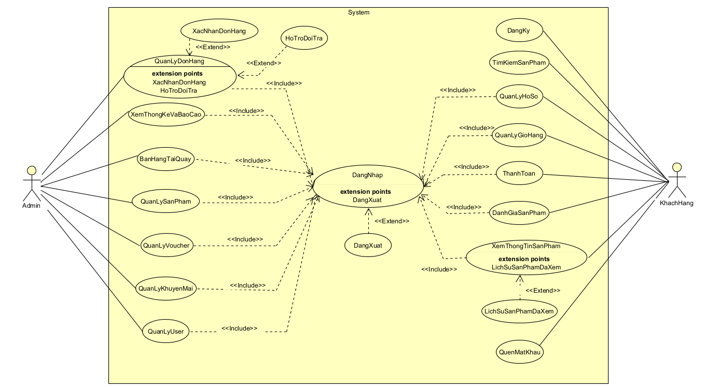

Hình 2. : Biểu đồ use case tổng quát

### Sơ đồ phân rã use case

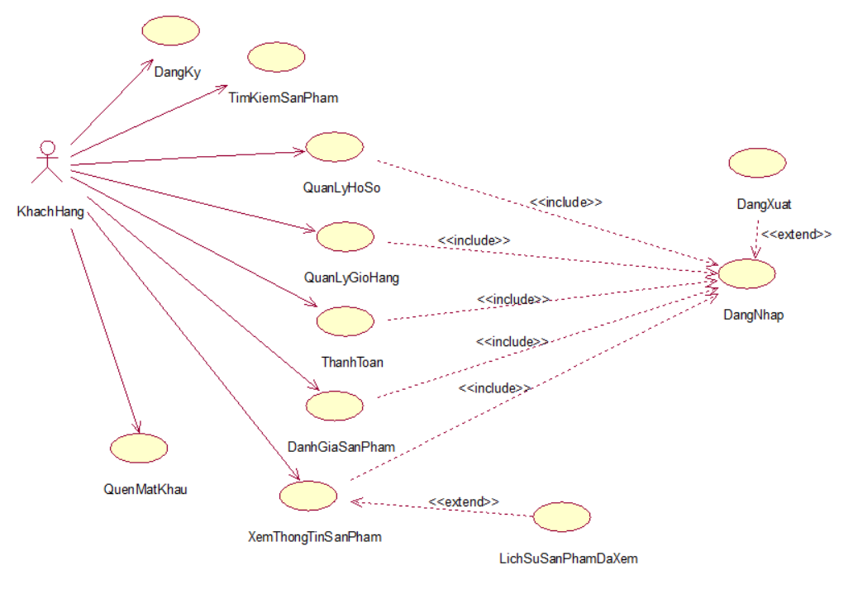

Hình 2. : Biểu đồ phân rã use case khách hàng



Hình 2. : Biểu đồ phân rã use case admin

## Mô tả các Use case

### Mô tả use case Đăng ký

Use case này cho phép khách hàng đăng ký tài khoản.

* **Luồng sự kiện:**
  + **Luồng cơ bản:**

1. Use case này bắt đầu khi khách hàng kích chuột icon user ở bên phải trên đầu trang chủ website và kích vào nút “Đăng ký”. Hệ thống sẽ hiển thi giao diện đăng ký tài khoản khách hàng để cho khách hàng đăng ký tài khoản.
2. Khi khách hàng nhập vào email, họ và tên, mật khẩu, số điện thoại, ngày sinh, giới tính và kích vào nút đăng ký hoặc thì hệ thống sẽ tạo một tài khoản mới cho khách hàng và lưu thông tin vào bảng USER. Use case kết thúc.

* **Luồng rẽ nhánh:**

1. Tại bước 2 trong luồng cơ bản, nếu khách hàng nhập vào một email sai thì hệ thống sẽ hiển thị lên thông báo “email không tồn tại”. Quay lại bước 2 trong luồng cơ bản.
2. Tại bước 2 trong luồng cơ bản, nếu email đã đăng ký một tài khoản khác rồi thì hệ thống sẽ hiển thị một thông báo lỗi “email đã được đăng ký” và hiển thị lên màn hình. Quay lại bước 2 trong luồng cơ bản.
3. Tại bất kỳ bước nào trong luồng cơ bản, nếu không kết nối được với cơ sở dữ liệu thì hệ thống sẽ hiển thị một thông báo lỗi và use case kết thúc.

* **Các yêu cầu đặc biệt:**

Không có.

* **Tiền điều kiện:**

Không có.

* **Hậu điều kiện:**

Nếu use case thành công, khách hàng sẽ chuyển hướng đến trang đăng nhập.

* **Điểm mở rộng:**

Không có.

### Mô tả use case Đăng nhập

Use case này cho phép người dùng (admin và khách hàng) đăng nhập vào hệ thống.

* **Luồng sự kiện:**
  + **Luồng cơ bản:**

1. Use case này bắt đầu khi người dùng muốn đăng nhập vào hệ thống. Người dùng kích vào “Đăng nhập”, hệ thống sẽ hiển thị màn hình yêu cầu nhập địa chỉ email và mật khẩu.
2. Người dùng nhập tên và mật khẩu sau đó kích vào nút “Đăng nhập”**.** Hệ thống kiểm tra email, mật khẩu và quyền truy nhập trong bảng USERvà hiển thị màn hình hệ thống với các menu tương ứng với quyền. Use case kết thúc.

* **Luồng rẽ nhánh:**

1. Tại bước 2 trong luồng cơ bản nếu người dùng nhập sai email hoặc mật khẩu thì hệ thống sẽ hiển thị thông báo lỗi “Tài khoản hoặc mật khẩu không chính xác”. Quay lại bước 2 trong luồng cơ bản.
2. Tại bước 2 trong luồng cơ bản nếu hệ thống không thể kết nối được với cơ sở dữ liệu thì sẽ hiển thị một thông báo lỗi và use case kết thúc.

* **Các yêu cầu đặc biệt:**

Không có.

* **Tiền điều kiện:**

Không có.

* **Hậu điều kiện:**

Use case thành công thì admin và khách hàng đăng nhập vào tài khoản.

* **Điểm mở rộng:**

Không có.

### Mô tả use case Xem thông tin sản phẩm.

Use case này cho phép khách hàng xem thông tin chi tiết một sản phẩm.

* **Luồng sự kiện:**
  + **Luồng cơ bản:**

Use case này bắt đầu khi khách hàng “kích” một sản phẩm. Hệ thống sẽ truy vấn bảng “san_pham_chi_tiet”, bảng“san_pham”,bảng ”thuong_hieu”, bảng “khuyen_mai” và bảng “mau_sac” lấy ra thông tin ảnh, đệm lót, mô tả, quai đeo, tên, trạng thái, loại, thương hiệu, giá bán, giá trị giảm, vật liệu và hiển thị lên màn hình. Use case kết thúc.

* **Luồng rẽ nhánh:**

1. Tại bất kỳ bước nào trong luồng cơ bản, nếu không kết nối được với cơ sở dữ liệu thì hệ thống sẽ hiển thị một thông báo lỗi và use case kết thúc.

* **Các yêu cầu đặc biệt:**

Không có.

* **Tiền điều kiện:**

Không có.

* **Hậu điều kiện:**

Không có.

* **Điểm mở rộng:**

Không có.

### Mô tả use case Tìm kiếm Sản phẩm

Use case này cho phép khách hàng tìm kiếm sản phẩm theo tên sản phẩm và theo tên thương hiệu.

* **Luồng sự kiện:**
  + **Luồng cơ bản:**

1. Use case này bắt đầu khi khách hàng nhập tên sản phẩm vào ô tìm kiếm và bấm nút “Tìm kiếm”, hệ thống sẽ truy vấn bảng “san_pham” và lấy tên sản phẩm, giá bán, hình ảnh và hiển thị lên màn hình. Use case kết thúc.
2. Tìm kiếm theo tên thương hiệu: Khi khách hàng nhập tên thương hiệu vào ô tìm kiếm, hệ thống sẽ truy vấn bảng “thuong_hieu” và bảng “san_pham” và lấy tên sản phẩm, giá bán, hình ảnh và hiển thị lên màn hình. Use case kết thúc.

* **Luồng rẽ nhánh:**

1. Tại bước 1 trong luồng cơ bản, khi khách hàng nhập sai tên sản phẩm, sai tên thương hiệu thì hệ thống sẽ hiển thị danh sách trống lên màn hình. Quay lại bước 1 trong luồng cơ bản.
2. Tại bất kỳ bước nào trong luồng cơ bản, nếu không kết nối được với cơ sở dữ liệu thì hệ thống sẽ hiển thị một thông báo lỗi và use case kết thúc.

* **Các yêu cầu đặc biệt:**

Không có.

* **Tiền điều kiện:**

Không có.

* **Hậu điều kiện:**

Không có.

* **Điểm mở rộng:**

Không có.

* **Dữ liệu liên quan:**

### Mô tả use case Quản lý giỏ hàng

Use case này cho phép khách hàng thêm mới, sửa và xóa sản phẩm có trong giỏ hàng của mình.

* **Luồng sự kiện:**
  + **Luồng cơ bản:**

1. Use case này bắt đầu khi khách hàng kích vào biểu tượng giỏ hàng trên thanh menu. Hệ thống sẽ hiển thị ra màn hình tên sản phẩm, màu sắc, size và ảnh các sản phẩm trong bảng “san_pham”
2. Thêm sản phẩm vào giỏ: khi khách hàng kích vào dấu “+” bên cạnh sản phẩm có trong giỏ, hệ thống sẽ cộng thêm một sản phẩm vào, tăng số tiền tương ứng phải thanh toán.
3. Xóa sản phẩm khỏi giỏ hàng: khi khách hàng kích vào dấu “-” bên cạnh sản phẩm có trong giỏ hàng, hệ thống sẽ loại bỏ một sản phẩm được khách hàng chỉ định, khi số sản phẩm trở về 0 thì hệ thống sẽ xóa sản phẩm khỏi giỏ hàng và giảm số tiền tương ứng phải thanh toán.
4. Use case kết thúc: khi khách hàng đóng cửa sổ.

* **Luồng rẽ nhánh:**

1. Tại mọi bước trong luồng cơ bản nếu hệ thống không thể kết nối được với cơ sở dữ liệu thì sẽ hiển thị một thông báo lỗi và use case kết thúc.

* **Các yêu cầu đặc biệt:**

Không có.

* **Tiền điều kiện:**

Khách hàng đã đăng nhập tài khoản vào hệ thống.

* **Hậu điều kiện:**

Nếu use case kết thúc thành công thì sản phẩm trong giỏ hàng sẽ được cập nhật.

* **Điểm mở rộng:**

Không có.

* **Dữ liệu liên quan:**

### Mô tả use case Đánh giá sản phẩm

Use case này cho phép khách hàng đánh giá các sản phẩm.

* **Luồng sự kiện:**
  + **Luồng cơ bản:**

Use case này bắt đầu khi người dùng kích vào “Đánh giá” khi xem chi tiết sản phẩm, hệ thống sẽ lấy thông tin gồm tên, nội dung từ bảng “comment” và “user” trong cơ sở dữ liệu và hiển thị lên màn hình. Khách hàng nhập thông tin sau đó kích vào “Đăng”. Hệ thống thông báo đánh giá thành công. Use case kết thúc.

* **Luồng rẽ nhánh:**

1. Tại thời điểm bất kỳ của quá trình thực hiện nếu không kết nối được với cơ sở dữ liệu thì hệ thống đưa ra thông báo lỗi và use case kết thúc.

* **Các yêu cầu đặc biệt:**

Không có.

* **Tiền điều kiện:**

Khách hàng đã đăng nhập tài khoản vào hệ thống.

* **Hậu điều kiện:**

Không có.

* **Điểm mở rộng:**

Không có.

### Mô tả use case Quản lý hồ sơ

Use case này cho phép khách hàng cập nhật thông tin cá nhân.

* **Luồng sự kiện:**
  + **Luồng cơ bản:**

1. Use case này bắt đầu khi người dùng kích vào biểu tượng hình người và chọn “hồ sơ cá nhân” trên thanh menu. Hệ thống sẽ lấy về các thông tin cá nhân gồm tên, ngày sinh, email, số điện thoại, giới tính, địa chỉ từ bảng “user” và hiển thị lên màn hình người dùng có thể sửa đổi thông tin.
2. Người dùng kích vào danh mục “Đổi mật khẩu”. Hệ thống sẽ hiển thị màn hình đổi mật khẩu mới lên màn hình và yêu cầu người dùng nhập mật khẩu hiện tại, nhập mật khẩu mới và xác nhận mật khẩu mới. Sau đó ấn nút xác nhận hệ thống hiển thị lên màn hình thông báo “thành công”.
3. Use case kết thúc: khi khách hàng đóng cửa sổ.

* **Luồng rẽ nhánh:**

1. Tại thời điểm bất kỳ của quá trình thực hiện nếu không kết nối được với cơ sở dữ liệu thì hệ thống đưa ra thông báo lỗi và use case kết thúc.

* **Các yêu cầu đặc biệt:**

Không có.

* **Tiền điều kiện:**

Khách hàng đã đăng nhập tài khoản vào hệ thống.

* **Hậu điều kiện:**

Không có.

* **Điểm mở rộng:**

Không có.

### Mô tả use case Thanh toán

Use case này cho phép khách hàng thanh toán đơn hàng muốn mua.

* **Luồng sự kiện:**
  + **Luồng cơ bản:**

1. Use case này bắt đầu khi người dùng kích vào nút “Thanh toán” trong giỏ hàng. Hệ thống sẽ hiển thị lên màn hình giao diện thanh toán đơn hàng bao gồm họ và tên, số điện thoại, địa chỉ, ghi chú từ bảng “user” và bảng “dia_chi” để khách hàng nhập thông tin.
2. Thanh toán khi nhận hàng: Khi khách hàng nhập thông tin người mua và chọn phương thức thanh toán khi nhận hàng và kích vào nút “Đặt hàng” hệ thống sẽ hiện thị lên màn hình thông báo “Đặt hàng thành công” và gửi thông báo đến email.
3. Thanh toán online: Khi khách hàng nhập thông tin người mua và chọn phương thức thanh toán online và kích vào nút “Đặt hàng” hệ thống gửi yêu cầu đến hệ thống vnpay. Khách hàng chọn xác nhận thanh toán Hệ thống hiển thị ra màn hình thông báo “Đặt hàng thành công” và gửi thông báo đến email.
4. Use case kết thúc: khi khách hàng đóng cửa sổ.

* **Luồng rẽ nhánh:**

1. Tại bước 2, 3 trong luồng cơ bản, khi khách hàng không nhập họ tên, số điện thoại, địa chỉ thì hệ thống sẽ hiển thị yêu cầu nhập lại lên màn hình. Quay lại bước 3 trong luồng cơ bản.
2. Tại thời điểm bất kỳ của quá trình thực hiện nếu không kết nối được với cơ sở dữ liệu thì hệ thống đưa ra thông báo lỗi và use case kết thúc.

* **Các yêu cầu đặc biệt:**

Không có.

* **Tiền điều kiện:**

Khách hàng đã đăng nhập tài khoản vào hệ thống.

* **Hậu điều kiện:**

Không có.

* **Điểm mở rộng:**

Không có.

### Mô tả use case Quên mật khẩu

Use case này cho phép khách hàng lấy lại mật khẩu đã quên.

* **Luồng sự kiện:**
  + **Luồng cơ bản:**

1. Use case này bắt đầu khi người dùng kích vào nút “Quên mật khẩu” trên màn hình. Hệ thống sẽ hiển thị lên màn hình giao diện nhập email đã quên mật khẩu.
2. Khi khách hàng nhập thông tin email và kích vào nút “Xác nhận” hệ thống sẽ yêu cầu hệ thống Gmail gửi mã xác thực về hòm thư và hiện thì thông báo nhập mã xác thực OTP để đặt lại mật khẩu
3. Khi khách hàng nhập mã xác thực OTP và kích vào nút “Xác nhận” hệ thống sẽ hiện thị form đề người dùng đặt lại mật khẩu.
4. Khi khách hàng nhập mật khẩu mới và xác nhận lại mật khẩu và kích vào “Đặt lại mật khẩu” hệ thống sẽ kiểm tra và cập nhật lại mật khẩu vào bảng “user” và hiển thị thông báo “Đặt lại mật khẩu thành công”. Use case kết thúc.

* **Luồng rẽ nhánh:**

1. Tại bước 2 trong luồng cơ bản, nếu email chưa đăng ký tài khoản khác thì hệ thống sẽ hiển thị một thông báo lỗi “email chưa đăng ký tài khoản” và hiển thị lên màn hình. Quay lại bước 2 trong luồng cơ bản
2. Tại bước 3 trong luồng cơ bản, nếu email khách hàng nhập sai mã OTP hệ thông sẽ hiện thị thông báo “Mã OTP không chính xác, thử lại”. Quay lại bước 3 trong luồng cơ bản.
3. Tại bước 4 trong luồng cơ bản, nếu khách hàng nhập mật khẩu không trùng nhau hệ thống hiện thị thông báo “mật khẩu không trùng khớp”. Quay lại bước 4 trong luồng cơ bản.
4. Tại thời điểm bất kỳ của quá trình thực hiện nếu không kết nối được với cơ sở dữ liệu thì hệ thống đưa ra thông báo lỗi và use case kết thúc.

* **Các yêu cầu đặc biệt:**

Không có.

* **Tiền điều kiện:**

Khách hàng đã đăng nhập tài khoản vào hệ thống.

* **Hậu điều kiện:**

Không có.

* **Điểm mở rộng:**

Không có.

### Mô tả use case Đăng xuất

Use case này cho phép người dùng (admin và khách hàng) đăng xuất khỏi hệ thống.

* **Luồng sự kiện:**
  + **Luồng cơ bản:**

Use case bắt đầu khi người dùng kích vào nút “Đăng xuất” ở trên thanh menu của trang chủ. Sau đó hệ thống sẽ kiểm tra tên đăng nhập ở bảng “user” và kết thúc phiên hoạt động của tài khoản. Use case kết thúc.

* **Luồng rẽ nhánh:**

Tại bất kì bước nào trong luồng cơ bản nếu hệ thống không thể kết nối được với cơ sở dữ liệu thì sẽ hiển thị một thông báo lỗi và use case kết thúc.

* **Các yêu cầu đặc biệt:**

   Không có.

* **Tiền điều kiện:**

   Người dùng đã đăng nhập tài khoản từ trước đó.

* **Hậu điều kiện:**

Use case thành công người dùng (admin và khách hàng) đăng xuất tài khoản khỏi hệ thống.

* **Điểm mở rộng:**

Không có.

### Mô tả use case Quản lí sản phẩm

Use case này cho phép admin tìm kiếm sản phẩm thêm sản phẩm, sửa thông tin sản phẩm, xóa sản phẩm.

* **Luồng sự kiện:**
  + **Luồng cơ bản:**

1. Use case này bắt đầu khi admin kích vào nút “Quản lý sản phẩm” trên thanh menu quản trị. Hệ thống sẽ truy vấn bảng “san_pham” bao gồm mã sản phẩm, tên sản phẩm, đệm lót, quai đeo, vật liệu, đơn giá, số lượng tồn, ngày thêm, hình ảnh, trạng thái, mô tả, và hiển thị lên màn hình.
2. Thêm sản phẩm: Khi admin kích vào nút “Thêm mới”, hệ thống sẽ hiển thị 1 form nhập thông tin chi tiết về một sản phẩm bao gồm bao gồm tên sản phẩm, loại, đơn giá, số lượng, màu sắc, thương hiệu, trọng lượng, size, hình ảnh, mô tả. Khi người quản trị kích vào “Thêm”, hệ thống sẽ kiểm tra dữ liệu nhập vào và tạo một bản ghi mới trong bảng “san_pham”đồng thời cập nhật sản phẩm này lên danh sách và hiển thị ra màn hình danh sách đã cập nhật.
3. Sửa thông tin sản phẩm:
4. Khi admin click vào nút “Sửa” trên một dòng thông tin về sản phẩm nhất định. Hệ thống sẽ hiển thị các trường cho phép người quản trị sửa thông tin của sản phẩm đó.
5. Admin thay đổi thông tin sản phẩm gồm các thông tin được chỉ ra trong Thêm sản phẩm và kích vào nút “Lưu”. Hệ thống kiểm tra thông tin thay đổi, cập nhật bảng “san_pham” và cập nhật danh sách các sản phẩm sau đó hiển thị danh sách lên màn hình.
6. Xóa sản phẩm: Khi admin kích biểu tượng “Xóa” trên 1 dòng thông tin về sản phẩm. Hệ thống sẽ xóa bản ghi sản phẩm đó ra khỏi bảng “san_pham” và cập nhật danh sách các sản phẩm sau đó hiển thị danh sách lên màn hình.
7. Use case kết thúc: khi Admin đóng cửa sổ.

* **Luồng rẽ nhánh:**

1. Tại bước 2 hoặc bước 3b trong luồng cơ bản. Khi thông tin về sản phẩm nhập không đủ thì hệ thống sẽ thông báo lỗi và yêu cầu nhập bổ sung. Admin nhập bổ sung để tiếp tục hoặc click nút “Bỏ qua” và use case kết thúc.
2. Trong quá trình thực hiện use case nếu hệ thống không thể kết nối được với cơ sở dữ liệu thì sẽ hiển thị một thông báo lỗi và use case kết thúc.

* **Các yêu cầu đặc biệt:**

Use case này chỉ cho phép Admin thực hiện.

* **Tiền điều kiện:**

Admin phải đăng nhập với quyền quản trị trước khi thực hiện use case.

* **Hậu điều kiện:**

Không có.

### Mô tả use case Quản lý đơn hàng

Use case này cho phép admin xác nhận đơn hàng, hủy đơn hàng, xác nhận trả hàng.

* **Luồng sự kiện:**
  + **Luồng cơ bản:**

1. Use case này bắt đầu khi người dùng kích vào nút “Quản lý hóa đơn” trên thanh menu quản trị. Hệ thống sẽ truy vấn bảng “san_pham”, “user”, “hoa_don” lấy ra thông tin gồm mã đơn hàng, tên khách hàng, số điện thoại, tổng tiền, tiền ship, hình thức giao hàng, trạng thái và hiển thị lên màn hình.
2. Xác nhận đơn hàng:
3. Khi người dùng kích vào nút “Giao hàng”, trên dòng thông tin 1 đơn hàng hệ thống sẽ hiển thị thông báo “bạn có muốn xác nhận đơn hàng không”.
4. Khi người dùng kích vào “Có” hệ thống sẽ chuyển đơn hàng về trạng thái “Đang giao hàng” và gửi mail thông báo xác nhận đơn hàng đã đặt tới cho khách hàng.
5. Xác nhận đã giao: Khi người dùng kích chọn “Hoàn thành” hệ thống sẽ hiển thị thông báo “bạn có muốn xác nhận hoàn thành đơn hàng không”. Khi người dùng kích vào “Có” hệ thống sẽ chuyển đơn hàng về trạng thái “Hoàn thành” .
6. Hủy đơn hàng: Khi người dùng kích vào nút “Thất bại”, trên dòng thông tin 1 đơn hàng hệ thống sẽ hiển thị thông báo “bạn có muốn hủy đơn hàng không”. ”. Khi người dùng kích vào “Có” hệ thống sẽ chuyển đơn hàng về trạng thái “Đã hủy” .
7. Xác nhận trả hàng: Khi người dùng kích chọn “Xác nhận” hệ thống sẽ hiển thị thông báo “bạn có muốn xác không”. Khi người dùng vào “Có” hệ thống sẽ chuyển đơn hàng về trạng thái “Đã trả hàng” .
8. Use case kết thúc: Khi người dùng đóng cửa sổ.

* **Luồng rẽ nhánh:**

1. Tại bước 2 hoặc bước 4 trong luồng cơ bản. Khi người dùng đã hủy đơn hàng trước đó thì đơn hàng sẽ chuyển về trạng thái đã hủy. Use case kết thúc.
2. Trong quá trình thực hiện use case nếu hệ thống không thể kết nối được với cơ sở dữ liệu thì sẽ hiển thị một thông báo lỗi và use case kết thúc.

* **Các yêu cầu đặc biệt:**

Use case này chỉ cho phép admin thực hiện.

* **Tiền điều kiện:**

Người dùng phải đăng nhập với quyền quản trị trước khi thực hiện use case.

* **Hậu điều kiện:**

Không có.

### Mô tả use case Quản lý khuyến mãi

Use case này cho phép admin thêm sửa xóa khuyến mãi và áp khuyến mãi cho sản phẩm.

* **Luồng sự kiện:**
  + **Luồng cơ bản:**

1. Use case này bắt đầu khi admin kích vào nút “Quản lý khuyến mãi” trong thanh menu. Hệ thống sẽ truy vấn bảng “khuyen_mai” lấy ra thông tin gồm : mã, tên, ngày bắt đầu, ngày kết thúc, mô tả, giá trị, trạng thái hiển thị lên màn hình.
2. Thêm khuyến mãi:
3. Admin nhấn vào nút “Thêm mới” hệ thống sẽ hiển thị ra một màn hình yêu cầu nhập các thông tin gồm: tên, ngày bắt đầu, ngày kết thúc, mô tả, số lượng, giá trị giảm, giảm tối đa.
4. Admin nhập thông tin khuyến mãi sau đó nhấn vào nút “Lưu”. Hệ thống sẽ thêm mới một khuyến mãi trong bảng “khuyen_mai” và hiển thị danh sách khuyến mãi.
5. Sửa khuyến mãi:
6. Admin nhấn vào nút “Sửa” trên dòng thông tin khuyến mãi. Hệ thống sẽ hiển thị ra một màn hình yêu cầu nhập các thông tin gồm: tên, ngày bắt đầu, ngày kết thúc, mô tả, số lượng, giá trị giảm, giảm tối đa.
7. Admin nhập thông tin người dùng sau đó nhấn vào nút “Cập nhật”. Hệ thống sẽ cập nhật khuyến mãi trong bảng “khuyen_mai” và hiển thị danh sách.
8. Xóa khuyến mãi: Admin kích vào nút “Xóa” trên dòng thông tin khuyến mãi, hệ thống sẽ hiển thị thông báo “bạn có muốn xóa khuyến mãi không?”. Khi admin kích vào “Có” hệ thống sẽ hiển thị thông báo xóa thành công lên màn hình.
9. Áp khuyến mãi vào sản phẩm: Khi admin kích vào nút ở cột action trên dòng thông tin khuyến mãi, hệ thống sẽ hiển thị một bảng thông tin của sản phẩm khuyến mãi gồm size, màu sắc và giá bán. Admin chọn sản phẩm kích vào nút “Áp dụng”, hệ thống hiển thị thông báo “Áp dụng thành công”.
10. Use case kết thúc: khi admin đóng cửa sổ.

* **Luồng rẽ nhánh:**

1. Tại bước 2b, 3b và 4trong luồng cơ bản nếu admin kích vào nút “Hủy”  thì hệ thống sẽ bỏ qua thao tác của admin và đưa admin về màn hình quản lý khuyến mãi.
2. Tại bất kỳ bước nào trong luồng cơ bản, nếu không kết nối được với cơ sở dữ liệu thì hệ thống sẽ hiển thị một thông báo lỗi và use case kết thúc.

* **Các yêu cầu đặc biệt:**

Use case này chỉ cho phép Admin thực hiện.

* **Tiền điều kiện:**

Admin phải đăng nhập với quyền quản trị trước khi thực hiện use case.

* **Hậu điều kiện:**

Không có.

* **Điểm mở rộng:**

Không có.

### Mô tả use case Quản lý Voucher

Use case này cho phép admin thêm sửa xóa voucher.

* **Luồng sự kiện:**
  + **Luồng cơ bản:**

1. Use case này bắt đầu khi admin kích vào nút “Quản lý voucher” trong thanh menu. Hệ thống sẽ truy vấn bảng “voucher” lấy ra thông tin gồm : tên, ngày bắt đầu, ngày kết thúc, giảm tối đa, số lượng, giá trị giảm, trạng thái hiển thị lên màn hình.
2. Thêm khuyến mãi:
3. Admin nhấn vào nút “Thêm mới” hệ thống sẽ hiển thị ra một màn hình yêu cầu nhập các thông tin gồm: tên, ngày bắt đầu, ngày kết thúc, giảm tối đa, số lượng, giá trị giảm, mô tả .
4. Admin nhập thông tin voucher sau đó nhấn vào nút “Lưu”. Hệ thống sẽ thêm mới một khuyến mãi trong bảng “voucher” và hiển thị danh sách voucher.
5. Sửa voucher:
   * 1. Admin nhấn vào nút “Sửa” trên dòng thông tin voucher. Hệ thống sẽ hiển thị ra một màn hình yêu cầu nhập các thông tin gồm: tên, ngày bắt đầu, ngày kết thúc, mô tả, số lượng, giá trị giảm, giảm tối đa.
     2. Admin nhập thông tin người dùng sau đó nhấn vào nút “Cập nhật”. Hệ thống sẽ cập nhật khuyến mãi trong bảng “voucher” và hiển thị danh sách.
6. Xóa voucher: Admin kích vào nút “Xóa” trên dòng thông tin voucher, hệ thống sẽ hiển thị thông báo “bạn có muốn xóa voucher không?”. Khi admin kích vào “Có” hệ thống sẽ hiển thị thông báo xóa thành công lên màn hình.
7. Use case kết thúc: khi admin đóng cửa sổ.

* **Luồng rẽ nhánh:**
  1. Tại bước 2b, 3b và 4trong luồng cơ bản nếu admin kích vào nút “Hủy”  thì hệ thống sẽ bỏ qua thao tác của admin và đưa admin về màn hình quản lý voucher.
  2. Tại bất kỳ bước nào trong luồng cơ bản, nếu không kết nối được với cơ sở dữ liệu thì hệ thống sẽ hiển thị một thông báo lỗi và use case kết thúc.
* **Các yêu cầu đặc biệt:**

Use case này chỉ cho phép Adm thực hiện.

* **Tiền điều kiện:**

Admin phải đăng nhập với quyền quản trị trước khi thực hiện use case.

* **Hậu điều kiện:**

Không có.

* **Điểm mở rộng:**

Không có.

### Mô tả use case Quản lý user

Use case này cho phép Admin xem, thêm, sửa và khóa tài khoản.

* **Luồng sự kiện:**
  + **Luồng cơ bản:**

1. Use case này bắt đầu khi Admim kích vào nút “Quản lý user” trong thanh menu. Hệ thống sẽ truy vấn bảng “user” lấy ra thông tin gồm : ảnh, mã, tên, giới tính, email, số điện thoại, trạng thái của tất cả tài khoản người dùng trong hệ thống
2. Thêm người dùng:
3. Admin nhấn vào nút “Thêm mới” trên bảng danh sách admin. Hệ thống sẽ hiển thị ra một màn hình yêu cầu nhập các thông tin gồm: tên, email, mật khẩu, giới tính, ngày sinh, số điện thoại, địa chỉ, ảnh, chức danh.
4. Người quản trị nhập thông tin người dùng sau đó nhấn vào nút “Lưu”. Hệ thống sẽ thêm mới một người dùng trong bảng “user” và hiển thị danh sách người dùng.
5. Sửa thông tin người dùng:
6. Admin nhấn vào nút “Sửa” trên bảng danh sách admin . Hệ thống sẽ hiển thị ra một màn hình yêu cầu nhập các thông tin gồm: tên, email, mật khẩu, giới tính, ngày sinh, số điện thoại, địa chỉ, ảnh, chức danh.
7. Người quản trị nhập thông tin người dùng sau đó nhấn vào nút “Lưu”. Hệ thống sẽ thêm mới một người dùng trong bảng “user” và hiển thị danh sách người dùng.
8. Khóa tài khoản: Khi Admin kích vào nút “Xóa” trên dòng thông tin người dùng, hệ thống sẽ hiển thị thông báo “bạn có muốn vô hiệu hóa tài khoản không”. Khi người quản trị kích vào “Có” hệ thống sẽ chuyển tài khoản về trạng thái “Tài khoản bị khóa” .
9. Use case kết thúc: khi người quản trị đóng cửa sổ.

* **Luồng rẽ nhánh:**

1. Tại bước 2b, 3b và 4trong luồng cơ bản nếu admin kích vào nút “Hủy”  thì hệ thống sẽ bỏ qua thao tác xóa hoặc sửa người dùng và hiển thị danh sách người dùng, đưa người quản trị về màn hình quản lý người dùng.
2. Tại bất kỳ bước nào trong luồng cơ bản, nếu không kết nối được với cơ sở dữ liệu thì hệ thống sẽ hiển thị một thông báo lỗi và use case kết thúc.

* **Các yêu cầu đặc biệt:**

Use case này chỉ cho phép admin thực hiện.

* **Tiền điều kiện:**

Admin phải đăng nhập với quyền quản trị trước khi thực hiện use case.

* **Hậu điều kiện:**

Không có.

* **Điểm mở rộng:**

Không có.

### Mô tả use case Xem thống kê và báo cáo

Use case này cho phép người dùng admin xem thống kê và báo cáo các sản phẩm đã bán.

* **Luồng sự kiện:**
  + **Luồng cơ bản:**

1. Use case này bắt đầu khi người dùng kích vào nút “Thống kê” trong thanh menu, hệ thống sẽ truy vấn bảng “san_pham” và bảng “hoa_don_chi_tiet” sau đó hiển thị lên màn hình mã tên sản phẩm, số lượng bán ra, doanh thu, giá trung bình, giá thấp nhất, giá cao nhất.
2. Use case kết thúc: khi người quản trị đóng cửa sổ.

* **Luồng rẽ nhánh:**

1. Tại bất kỳ bước nào trong luồng cơ bản, nếu không kết nối được với cơ sở dữ liệu thì hệ thống sẽ hiển thị một thông báo lỗi và use case kết thúc.

* **Các yêu cầu đặc biệt:**

Use case này chỉ cho phép admin thực hiện.

* **Tiền điều kiện:**

Người quản trị phải đăng nhập với quyền quản trị trước khi thực hiện use case.

* **Hậu điều kiện:**

Không có.

* **Điểm mở rộng:**

Không có.

### Mô tả use case Bán hàng tại quầy

Use case này cho phép admin tạo hóa đơn và thanh toán tại quầy.

* **Luồng sự kiện:**
  + **Luồng cơ bản:**

1. Use case này bắt đầu khi admin kích vào nút “Bán hàng” trong thanh menu, hệ thống sẽ truy vấn bảng “san_pham”,”user” và bảng “hoa_don” sau đó hiển thị lên màn hình mã hóa đơn, tên, mã sản phẩm, đơn giá, số lượng, thành tiền, tên sản phẩm, thương hiệu, màu sắc.
2. Admin nhấn vào nút “Tạo hóa đơn” trên bảng danh sách hóa đơn chờ. Hệ thống sẽ thêm mới một hóa đơn. Admin thêm sản phẩm khách hàng muốn mua.
3. Sau khi Admin nhập thông tin số tiền khách đưa và chọn phương thức thanh toán nhấn vào nút “Thanh toán”. Hệ thống hiển thông báo “thanh toán thành công”.
4. Use case kết thúc: khi người dùng đóng cửa sổ.

* **Luồng rẽ nhánh:**

1. Tại bất kỳ bước nào trong luồng cơ bản, nếu không kết nối được với cơ sở dữ liệu thì hệ thống sẽ hiển thị một thông báo lỗi và use case kết thúc.

* **Các yêu cầu đặc biệt:**

Use case này chỉ cho phép người dùng thực hiện.

* **Tiền điều kiện:**

Người dùng phải đăng nhập với quyền Admin trước khi thực hiện use case.

* **Hậu điều kiện:**

Không có.

* **Điểm mở rộng:**

Không có.



## Phân tích use case

### Phân tích use case Đăng ký

* **Biểu đồ trình tự**

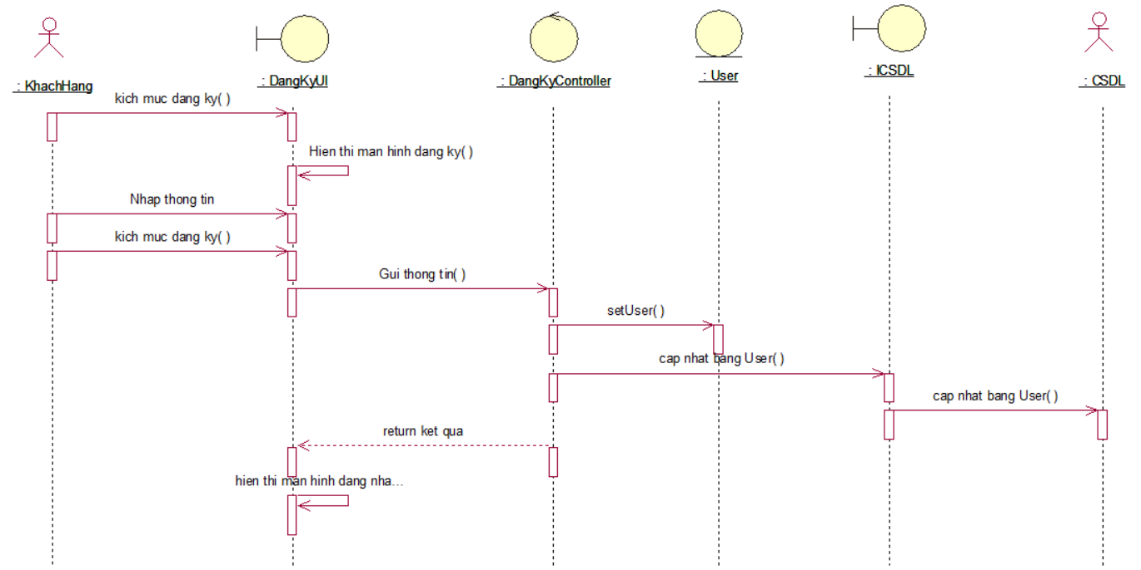

Hình 2. : Biểu đồ trình tự use case Đăng ký

* **Biểu đồ lớp phân tích**



Hình 2. : Biểu đồ lớp phân tích Đăng ký

### Phân tích use case Đăng nhập

* **Biểu đồ trình tự**



Hình 2. : Biểu đồ trình tự use case Đăng nhập

* **Biểu đồ lớp phân tích**



Hình 2. 7: Biểu đồ phân tích Đăng nhập

### Phân tích use case Đăng xuất

* **Biểu đồ trình tự**



Hình 2. 8: Biểu đồ trình tự use case Đăng xuất

* **Biểu đồ lớp phân tích**



Hình 2. : Biểu đồ lớp phân tích Đăng Xuất

### Phân tích use case Xem thông tin sản phẩm

* **Biểu đồ trình tự**



Hình 2. : Biểu đồ trình tự use case Xem thông tin sản phẩm

* **Biểu đồ lớp phân tích**



Hình 2. : Biểu đồ lớp phân tích Xem thông tin sản phẩm

### Phân tích use case Tìm kiếm sản phẩm

* **Biểu đồ trình tự**



Hình 2. 12: Biểu đồ trình tự use case Tìm kiếm sản phẩm

* **Biểu đồ lớp phân tích**



Hình 2. : Biểu đồ lớp phân tích Tìm kiếm sản phẩm

### Phân tích use case Quản lý giỏ hàng

* **Biểu đồ trình tự**



Hình 2. 14: Biểu đồ trình tự use case Quản lý giỏ hàng

* **Biểu đồ lớp phân tích**



Hình 2. : Biểu đồ lớp phân tích Quản lý giỏ hàng

### Phân tích use case Đánh giá sản phẩm

* **Biểu đồ trình tự**



Hình 2. 16: Biểu đồ trình tự Đánh giá sản phẩm

* **Biểu đồ lớp phân tích**



Hình 2. : Biểu đồ lớp phân tích Đánh giá sản phẩm

### Phân tích use case Quản lý hồ sơ

* **Biểu đồ trình tự**



Hình 2. 18: Biểu đồ trình tự use case Quản lý hồ sơ

* **Biểu đồ lớp phân tích**



Hình 2. : Biểu đồ lớp phân tích Quản lý hồ sơ

### Phân tích use case Thanh toán

* **Biểu đồ trình tự**



Hình 2. 20: Biểu đồi trình tự use case Thanh toán

* **Biểu đồ lớp phân tích**



Hình 2. : Biểu đồ lớp phân tích Thanh toán

### Phân tích use case Quên Mật Khẩu

* **Biểu đồ trình tự**



Hình 2. 22: Biểu đồ trình tự use case Quên mật khẩu

* **Biểu đồ lớp phân tích**



Hình 2. : Biểu đồ lớp phân tích Quên mật khẩu

### Phân tích use case Quản lý sản phẩm

* **Biểu đồ trình tự**



Hình 2. 24: Biểu đồ trình tự use case Quản lý sản phẩm

* **Biểu đồ lớp phân tích**



Hình 2. : Biểu đồ lớp phân tích Quản lý sản phẩm

### Phân tích use case Quản lý đơn hàng

* **Biểu đồ trình tự**



Hình 2. : Biểu đồ use case Quản lý đơn hàng

* **Biểu đồ lớp phân tích**



Hình 2. : Biểu đồ lớp phân tích Quản lý đơn hàng

### Phân tích use case Quản lý khuyến mãi

* **Biểu đồ trình tự**



Hình 2. 28: Biểu đồ trình tự use case Quản lý khuyến mãi

* **Biểu đồ lớp phân tích**



Hình 2. : Biểu đồ lớp phân tích Quản lý khuyến mãi

### Phân tích use case Quản lý Voucher

* **Biểu đồ trình tự**



Hình 2. : Biểu đồ trình tự Quản lý Voucher

* **Biểu đồ lớp phân tích**



Hình 2. : Biểu đồ lớp phân tích Voucher

### Phân tích use case Quản lý user

* **Biểu đồ trình tự**



Hình 2. 32: Biểu đồ trình tự use case Quản lý user

* **Biểu đồ lớp phân tích**



Hình 2. : Biểu đồ lớp phân tích Quản lý user

### Phân tích use case Xem thống kê và báo cáo

* **Biểu đồ trình tự**



Hình 2. : Biểu đồ trình tự use case Xen thống kê và báo cáo

* **Biểu đồ lớp phân tích**



Hình 2. : Biểu đồ lớp phân tích Xem thông kê và báo cáo

### Phân tích use case Bán hàng tại quầy

* **Biểu đồ trình tự**



Hình 2. 36: Biểu đồ trình tự Bán hàng tại quầy

* **Biểu đồ lớp phân tích**



Hình 2. :Biểu đồ lớp phân tích Bán hàng tại quầy

## Thiết kế cơ sở dữ liệu

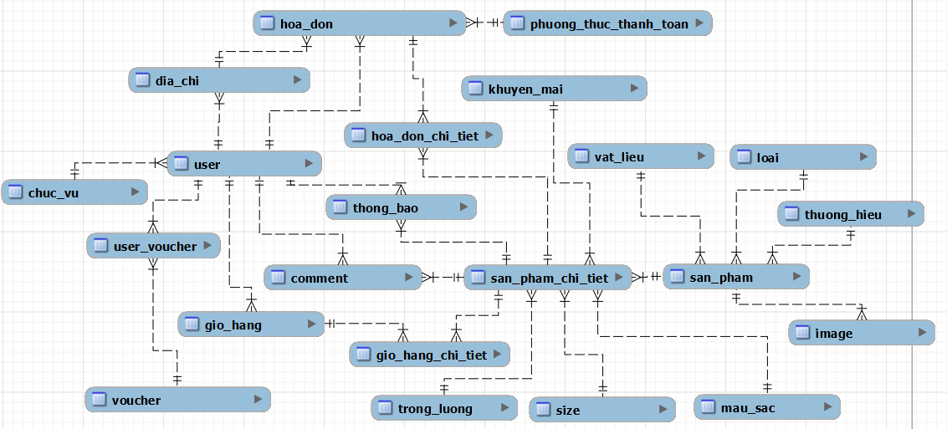

Hình 2. 38: Cơ sở dữ liệu hệ thống website bán mũ bảo hiểm

* **Chi tiết bảng trong cơ sở dữ liệu**

|  |  |  |  |
| --- | --- | --- | --- |
| **Bảng User** | | | |
| **STT** | **Tên trường** | **Kiểu dữ liệu** | **Ràng buộc** |
| 1 | id | INT | Primary key |
| 2 | gioi_tinh | INT | NULL |
| 3 | anh | VARCHAR(255) |  |
| 4 | ngay_sinh | VARCHAR(255) | NULL |
| 5 | password | VARCHAR(255) | NULL |
| 6 | role | VARCHAR(255) | NULL |
| 7 | sdt | VARCHAR(255) |  |
| 8 | ten | VARCHAR(255) |  |
| 9 | trang_thai | INT | NULL |
| 10 | id_chuc_vu | INT | Foreign key |

Bảng 2. : Bảng user

|  |  |  |  |
| --- | --- | --- | --- |
| **Bảng user_voucher** | | | |
| **STT** | **Tên trường** | **Kiểu dữ liệu** | **Ràng buộc** |
| 1 | id | INT | Primary key |
| 2 | id_user | INT | Foreign key |
| 3 | id_voucher | INT | Foreign key |

Bảng 2. : Bảng user_voucher

|  |  |  |  |
| --- | --- | --- | --- |
| **Bảng chuc_vu** | | | |
| **STT** | **Tên trường** | **Kiểu dữ liệu** | **Ràng buộc** |
| 1 | id | INT | Primary key |
| 2 | ma | VARCHAR(255) | NULL |
| 3 | ten | VARCHAR(255) | NULL |
| 4 | trang_thai | INT |  |

Bảng 2. : Bảng chức vụ

|  |  |  |  |
| --- | --- | --- | --- |
| **Bảng voucher** | | | |
| **STT** | **Tên trường** | **Kiểu dữ liệu** | **Ràng buộc** |
| 1 | id | INT | Primary key |
| 2 | giam_toi_da | DECIMAL(20,0) | NULL |
| 3 | gia_tri_giam | INT | NULL |
| 4 | so_luong | INT | NULL |
| 5 | ten | VARCHAR(255) | NULL |
| 6 | thoi_gian_bat_dau | DATETIME(6) | NULL |
| 7 | thoi _gian_ket_thuc | DATETIME(6) | NULL |
| 8 | trang_thai | INT | NULL |

Bảng 2. : Bảng Voucher

|  |  |  |  |
| --- | --- | --- | --- |
| **Bảng Gio_hang** | | | |
| **STT** | **Tên trường** | **Kiểu dữ liệu** | **Ràng buộc** |
| 1 | id | INT | Primary key |
| 2 | ma | VARCHAR(225) | NULL |
| 3 | ngay_sua | VARCHAR(225) |  |
| 4 | ngay_tao | VARCHAR(225) |  |
| 5 | trang_thai | INT |  |
| 6 | id_user | INT | Foreign key |

Bảng 2. : Bảng Giỏ hàng

|  |  |  |  |
| --- | --- | --- | --- |
| **Bảng Thong_bao** | | | |
| **STT** | **Tên trường** | **Kiểu dữ liệu** | **Ràng buộc** |
| 1 | id | INT | Primary key |
| 2 | trang_thai | INT | NULL |
| 3 | id_san_pham_chi_tiet | INT | Foreign key |
| 4 | content | VARCHAR(225) | NULL |
| 5 | id_user | INT | Foreign key |

Bảng 2. : Bảng thông báo

|  |  |  |  |
| --- | --- | --- | --- |
| **Bảng gio_hang_chi_tiet** | | | |
| **STT** | **Tên trường** | **Kiểu dữ liệu** | **Ràng buộc** |
| 1 | id | INT | Primary key |
| 2 | don_gia | DECIMAL(20,0) | NULL |
| 3 | so_luong | INT | NULL |
| 4 | trang_thai | INT |  |
| 5 | id_gio_hang | INT | Foreign key |
| 6 | id_san_pham_ chi_tiet | INT | Foreign key |

Bảng 2. : Bảng Giỏ hàng chi tiết

|  |  |  |  |
| --- | --- | --- | --- |
| **Bảng san_pham_chi_tiet** | | | |
| **STT** | **Tên trường** | **Kiểu dữ liệu** | **Ràng buộc** |
| 1 | id | INT | Primary key |
| 2 | anh | VARCHAR(225) | NULL |
| 3 | gia_ban | DECIMAL(20,0) | NULL |
| 4 | gia_nhap | DECIMAL(20,0) | NULL |
| 5 | gia_sau_giam | DECIMAL(20,0) |  |
| 6 | so_luong | INT | NULL |
| 7 | trang_thai | INT | NULL |
| 8 | id_khuyen_mai | INT | Foreign key |
| 9 | id_mau_sac | INT | Foreign key |
| 10 | id_size | INT | Foreign key |
| 11 | id_san_pham | INT | Foreign key |
| 12 | id_trong_luong | INT | Foreign key |

Bảng 2. : Bảng sản phẩm chi tiết

|  |  |  |  |  |
| --- | --- | --- | --- | --- |
| **Bảng phuong_thuc_thanh_toan** | | | | |
| **STT** | | **Tên trường** | **Kiểu dữ liệu** | **Ràng buộc** |
| 1 | | id | INT | Primary key |
| 2 | | ma | VARCHAR(255) | NULL |
| 3 | ten | | VARCHAR(255) | NULL |
| 4 | trang_thai | | INT |  |

Bảng 2. : Bảng phương thức thanh toán

|  |  |  |  |
| --- | --- | --- | --- |
| **Bảng comment** | | | |
| **STT** | **Tên trường** | **Kiểu dữ liệu** | **Ràng buộc** |
| 1 | id | INT | Primary key |
| 2 | noi_dung | VARCHAR(255) | NULL |
| 3 | ngay_sua | VARCHAR(255) |  |
| 4 | ngay_tao | VARCHAR(255) | NULL |
| 5 | id_user | INT | Foreign key |
| 6 | id_san_pham | INT | Foreign key |

Bảng 2. : Bảng Comment

|  |  |  |  |
| --- | --- | --- | --- |
| **Bảng Dia_chi** | | | |
| **STT** | **Tên trường** | **Kiểu dữ liệu** | **Ràng buộc** |
| 1 | id | INT | Primary key |
| 2 | dia_chi | VARCHAR(255) | NULL |
| 3 | id_quan_huyen | INT | NULL |
| 4 | id_tinh_thanh | INT | NULL |
| 5 | id_phuong_xa | VARCHAR(255) | NULL |
| 6 | loai_dia_chi | VARCHAR(255) | NULL |
| 7 | ten_quan_huyen | VARCHAR(255) | NULL |
| 8 | ten_tinh_thanh | VARCHAR(255) | NULL |
| 9 | ten_phuong_xa | VARCHAR(255) | NULL |
| 10 | trang_thai | INT |  |
| 11 | id_user | INT | Foreign key |

Bảng 2. : Bảng địa chỉ

|  |  |  |  |
| --- | --- | --- | --- |
| **Bảng hoa_don** | | | |
| **STT** | **Tên trường** | **Kiểu dữ liệu** | **Ràng buộc** |
| 1 | id | INT | Primary key |
| 2 | hinh_thuc_giao_hang | INT | NULL |
| 3 | ly_do | VARCHAR(255) |  |
| 4 | ma | VARCHAR(255) | NULL |
| 5 | mo_ta | VARCHAR(255) |  |
| 6 | ngay_nhan | DATETIME(6) |  |
| 7 | ngay_ship | DATETIME (6) |  |
| 8 | ngay_sua | DATETIME (6) |  |
| 9 | ngay_tao | DATETIME (6) | NULL |
| 10 | ngay_thanh_toan | DATETIME (6) |  |
| 11 | ten_nguoi_nhan | VARCHAR(255) | NULL |
| 12 | tien_sau_khi_giam_gia | DECIMAL(20,0) |  |
| 13 | tien_ship | DECIMAL (20,0) |  |
| 14 | tong_tien | DECIMAL (20,0) | NULL |
| 15 | trang_thai | INT |  |
| 16 | id_dia_chi | INT | Foreign key |
| 17 | id_phuong_thuc_thanh_toan | INT | Foreign key |
| 18 | id_user | INT | Foreign key |

Bảng 2. : Bảng hóa đơn

|  |  |  |  |
| --- | --- | --- | --- |
| **Bảng hoa_don_chi_tiet** | | | |
| **STT** | **Tên trường** | **Kiểu dữ liệu** | **Ràng buộc** |
| 1 | id | INT | Primary key |
| 2 | don_gia | DECIMAL(20,0) | NULL |
| 3 | ma | VARCHAR(255) | NULL |
| 4 | ngay_sua | VARCHAR(255) |  |
| 5 | ngay_tao | VARCHAR(255) |  |
| 6 | so_luong | INT | NULL |
| 7 | trang_thai | INT |  |
| 8 | id_hoa_don | INT | Foreign key |
| 9 | id_san_pham_chi_tiet | INT | Foreign key |

Bảng 2. : Bảng chi tiết hóa đơn

|  |  |  |  |
| --- | --- | --- | --- |
| **Bảng mau_sac** | | | |
| **STT** | **Tên trường** | **Kiểu dữ liệu** | **Ràng buộc** |
| 1 | id | INT | Primary key |
| 2 | ma | VARCHAR(255) | NULL |
| 3 | mo_ta | VARCHAR(1000) | NULL |
| 4 | ten | VARCHAR(255) | NULL |
| 5 | trang_thai | INT |  |

Bảng 2. : Bảng màu sắc

|  |  |  |  |
| --- | --- | --- | --- |
| **Bảng san_pham** | | | |
| **STT** | **Tên trường** | **Kiểu dữ liệu** | **Ràng buộc** |
| 1 | id | INT | Primary key |
| 2 | anh | VARCHAR(255) | NULL |
| 3 | dem_lot | VARCHAR(255) | NULL |
| 4 | ma | VARCHAR(255) | NULL |
| 5 | mo_ta | VARCHAR(1000) |  |
| 6 | ngay_sua | VARCHAR(255) |  |
| 7 | ngay_tao | VARCHAR (255) | NULL |
| 8 | quai_deo | VARCHAR (255) | NULL |
| 9 | ten | VARCHAR (255) | NULL |
| 10 | trang_thai | INT |  |
| 11 | id_loai | INT | Foreign key |
| 12 | id_thuong_hieu | INT | Foreign key |
| 13 | id_vat_lieu | INT | Foreign key |

Bảng 2. : Bảng sản phẩm

|  |  |  |  |
| --- | --- | --- | --- |
| **Bảng size** | | | |
| **STT** | **Tên trường** | **Kiểu dữ liệu** | **Ràng buộc** |
| 1 | id | INT | Primary key |
| 2 | ma | VARCHAR(255) | NULL |
| 3 | mo_ta | VARCHAR(1000) | NULL |
| 4 | ten | VARCHAR(255) |  |
| 5 | trang_thai | INT | NULL |

Bảng 2. : Bảng size

|  |  |  |  |
| --- | --- | --- | --- |
| **Bảng trong_luong** | | | |
| **STT** | **Tên trường** | **Kiểu dữ liệu** | **Ràng buộc** |
| 1 | id | INT | Primary key |
| 2 | don_vi | VARCHAR(255) | NULL |
| 3 | ma | VARCHAR(255) | NULL |
| 4 | trang_thai | INT |  |

Bảng 2. : Bảng trọng lượng

|  |  |  |  |
| --- | --- | --- | --- |
| **Bảng khuyen_mai** | | | |
| **STT** | **Tên trường** | **Kiểu dữ liệu** | **Ràng buộc** |
| 1 | id | INT | Primary key |
| 2 | dieu_kien | DECIMAL(20,0) | NULL |
| 3 | gia_tri_giam | INT | NULL |
| 4 | giam_toi_da | DECIMAL(20,0) | NULL |
| 5 | kieu_giam_gia | VARCHAR(255) |  |
| 6 | ma | VARCHAR(255) | NULL |
| 7 | mo_ta | VARCHAR(1000) |  |
| 8 | ngay_sua | DATETIME(6) |  |
| 9 | ngay_tao | DATETIME(6) | NULL |
| 10 | ten | VARCHAR(255) | NULL |
| 11 | thoi_gian_bat_dau | DATETIME(6) | NULL |
| 12 | thoi_gian_ket_thuc | DATETIME(6) | NULL |
| 13 | trang_thai | INT |  |

Bảng 2. : Bảng khuyến mãi

|  |  |  |  |
| --- | --- | --- | --- |
| **Bảng thuong_hieu** | | | |
| **STT** | **Tên trường** | **Kiểu dữ liệu** | **Ràng buộc** |
| 1 | id | INT | Primary key |
| 2 | ma | VARCHAR(255) | NULL |
| 3 | ten | VARCHAR(255) | NULL |
| 4 | trang_thai | INT |  |

Bảng 2. : Bảng thương hiệu

|  |  |  |  |
| --- | --- | --- | --- |
| **Bảng loại** | | | |
| **STT** | **Tên trường** | **Kiểu dữ liệu** | **Ràng buộc** |
| 1 | id | INT | Primary key |
| 2 | ma | VARCHAR(255) | NULL |
| 4 | ten | VARCHAR(255) | NULL |
| 5 | trang_thai | INT |  |

Bảng 2. : Bảng loại

|  |  |  |  |
| --- | --- | --- | --- |
| **Bảng vat_lieu** | | | |
| **STT** | **Tên trường** | **Kiểu dữ liệu** | **Ràng buộc** |
| 1 | id | INT | Primary key |
| 2 | ma | VARCHAR(255) | NULL |
| 3 | mo_ta | VARCHAR(1000) |  |
| 4 | ten | VARCHAR(255) | NULL |
| 5 | trang_thai | INT |  |

Bảng 2. : Bảng vật liệu

|  |  |  |  |
| --- | --- | --- | --- |
| **Bảng Image** | | | |
| **STT** | **Tên trường** | **Kiểu dữ liệu** | **Ràng buộc** |
| 1 | id | INT | Primary key |
| 2 | anh | VARCHAR(1000) | NULL |
| 3 | ma | VARCHAR(255) | NULL |
| 4 | trang_thai | INT |  |
| 5 | id_san_pham | INT | Foreign key |

Bảng 2. : Bảng Image

## Thiết kế giao diện

### Thiết kế giao diện trang chủ

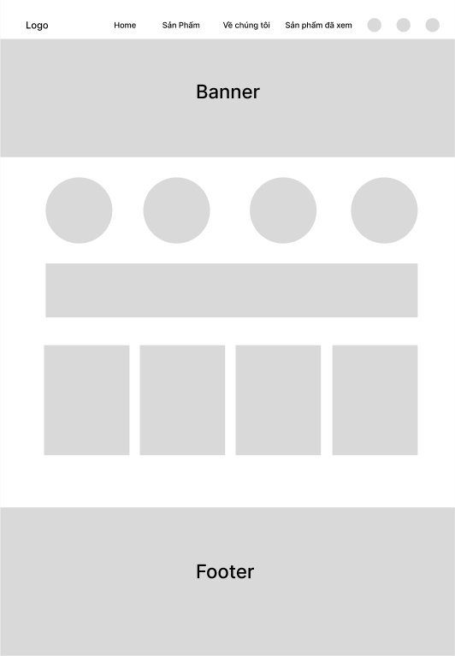

Hình 2. : Thiết kế giao diện trang chủ

### Thiết kế giao diện trang sản phẩm

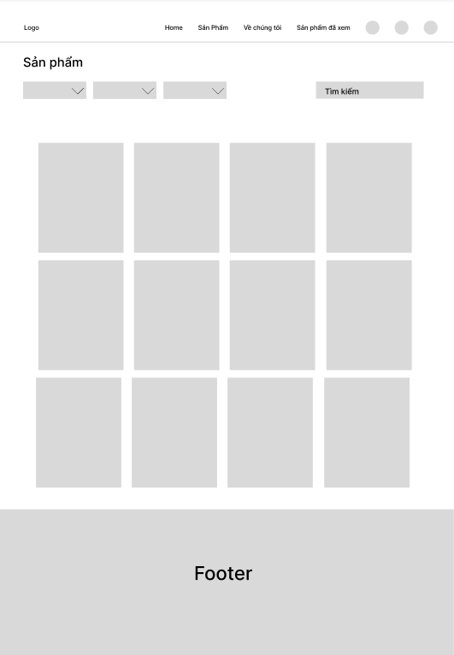

Hình 2. : Thiết kế giao diện trang sản phẩm

### Thiết kế giao diện sản phẩm chi tiết

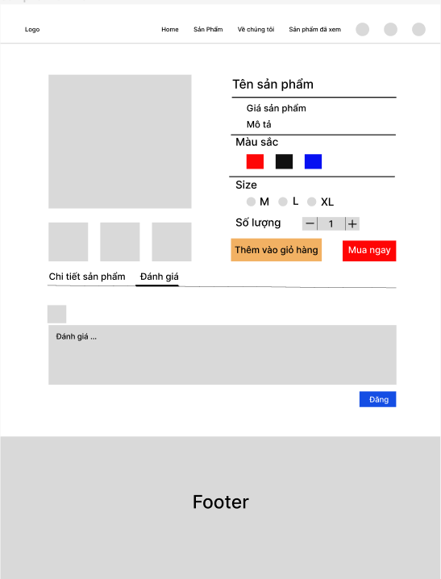

Hình 2. : Thiết kế giao diện sản phẩm chi tiết

### Thiết kế giao diện giới thiệu website

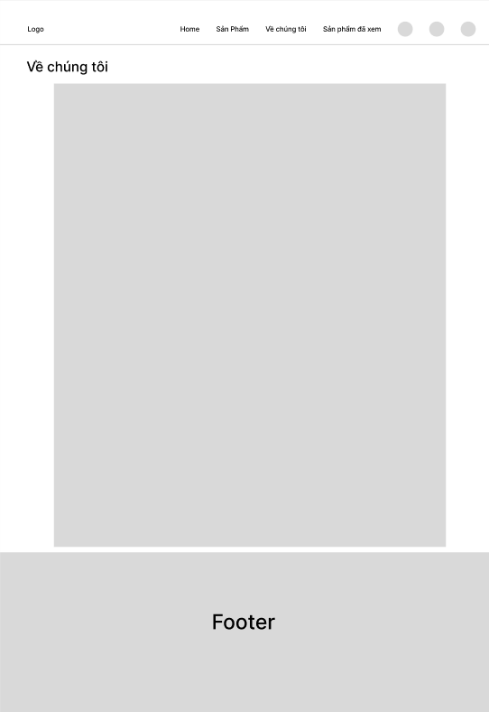

Hình 2. : Thiết kế giao diện giới thiệu website

### Thiết kế giao diện giỏ hàng chi tiết

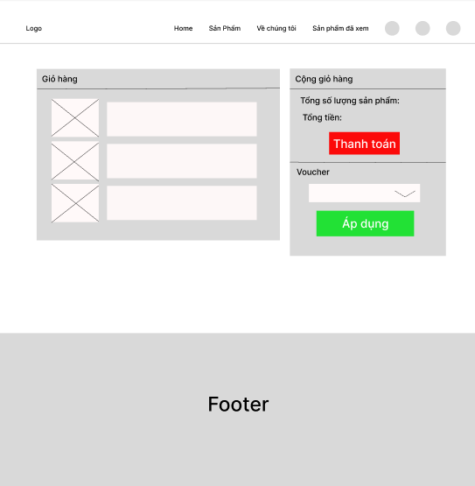

Hình 2. : Thiết kế giỏ hàng chi tiết

### Thiết kế giao diện đăng nhập

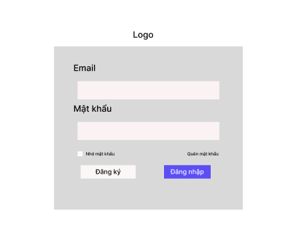

Hình 2. : Thiết kế giao diện đăng nhập

### Thiết kế giao diện đăng ký

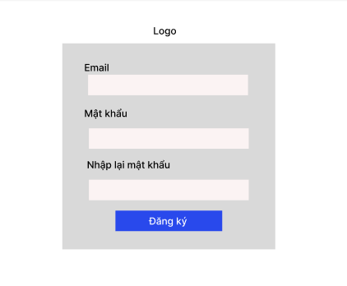

Hình 2. : Thiết kế giao diện đăng ký

### Thiết kế giao diện đặt hàng

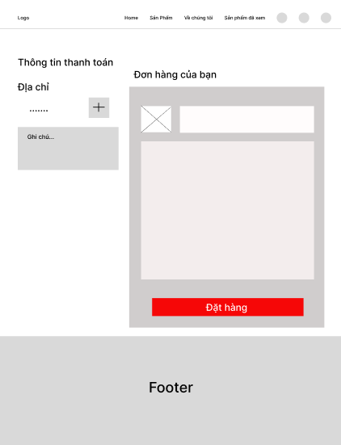

Hình 2. : Thiết kế giao diện đặt hàng

### Thiết kế giao diện hồ sơ cá nhân

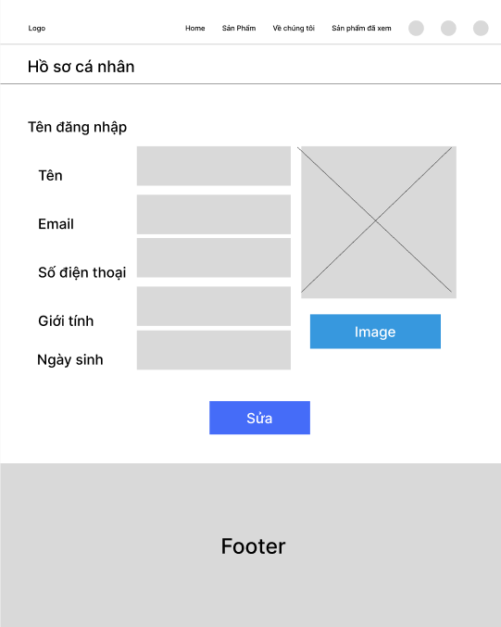

Hình 2. : Thiết kế giao diện hồ sơ cá nhân

### 2.6.10. Thiết kế giao diện Xem lịch sử mua hàng

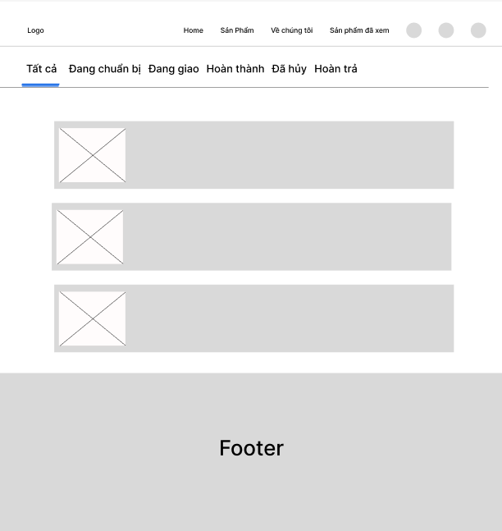

Hình 2. : Thiết kế giao diện xem lịch sử mua hàng

### Thiết kế giao diện bán hàng tại quầy

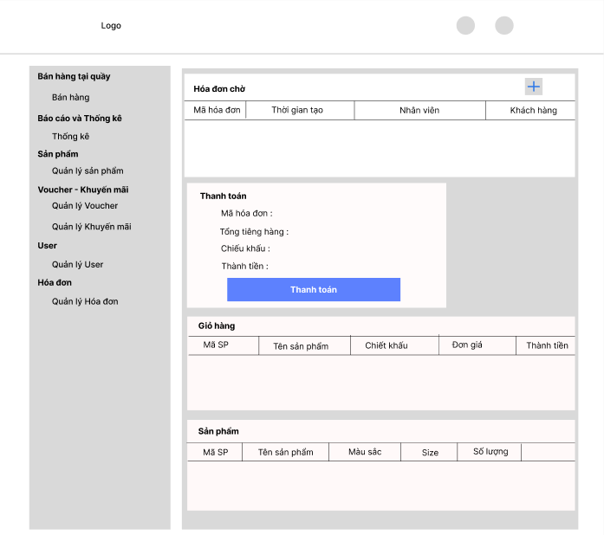

Hình 2. : Thiết kế giao diện bán hàng tại quầy

### Thiết kế giao diện quản lý sản phẩm

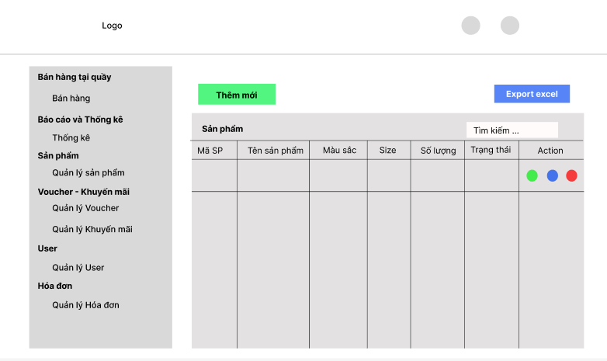

Hình 2. : Thiết kế giao diện quản lý sản phẩm

### Thiết kế giao diện quản lý voucher – khuyến mãi

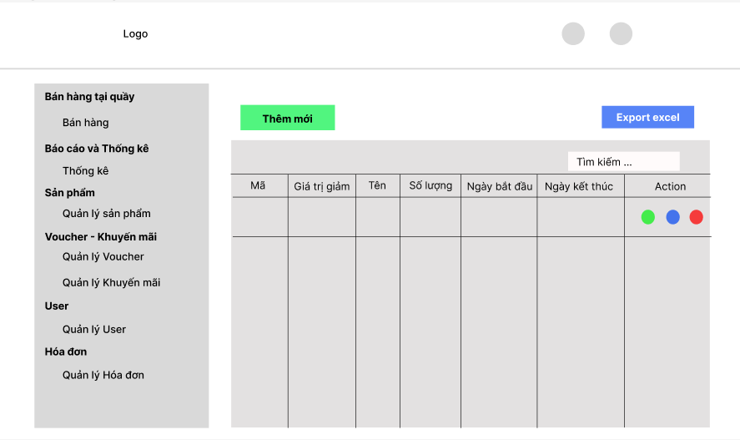

Hình 2. : Thiết kế giao diện quản lý voucher - khuyến mãi

### Thiết kế giao diện quản lý user

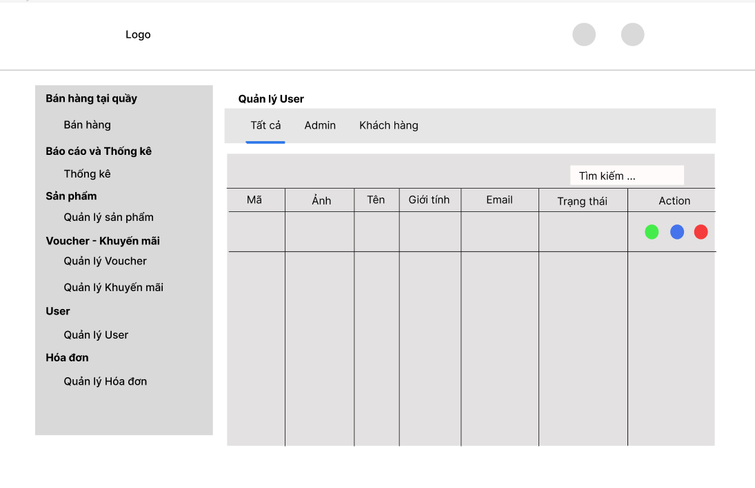

Hình 2. : Thiết kế giao diện quản lý user

### Thiết kế giao diện quản lý hóa đơn

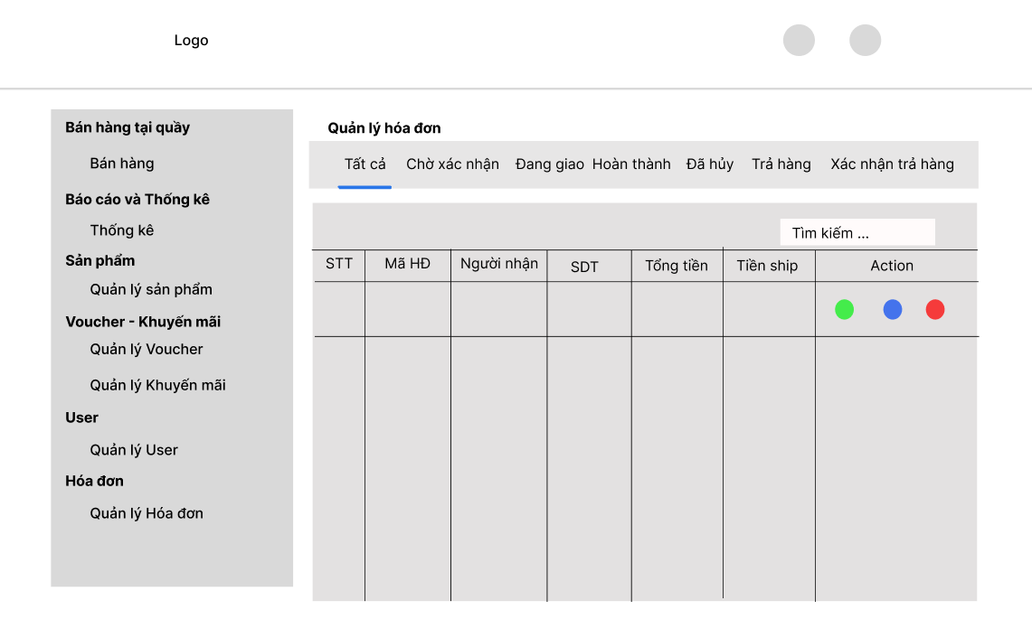

Hình 2. : Thiết kế giao diện quản lý hóa đơn

# CHƯƠNG 3: KẾT QUẢ CÀI ĐẶT CHƯƠNG TRÌNH

## Chức năng dành cho khách hàng

### Giao diện màn hình trang chủ

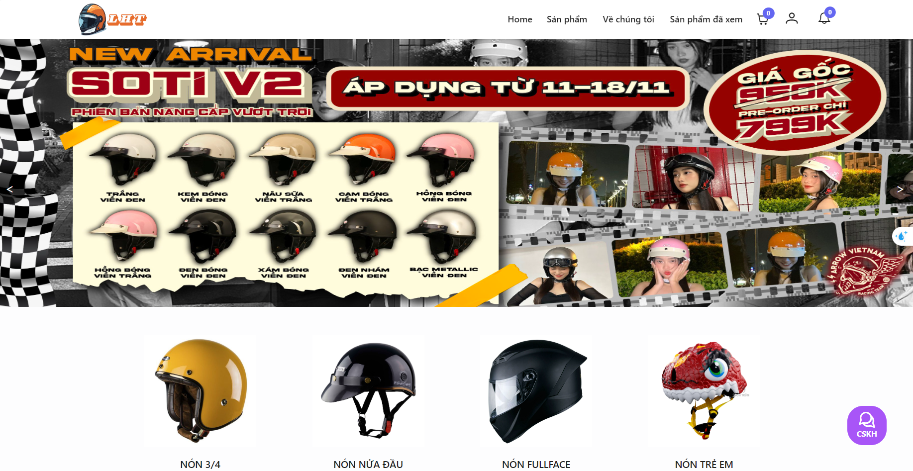

Hình 3. : Giao diện màn hình trang chủ

### Giao diện màn hình đăng nhập

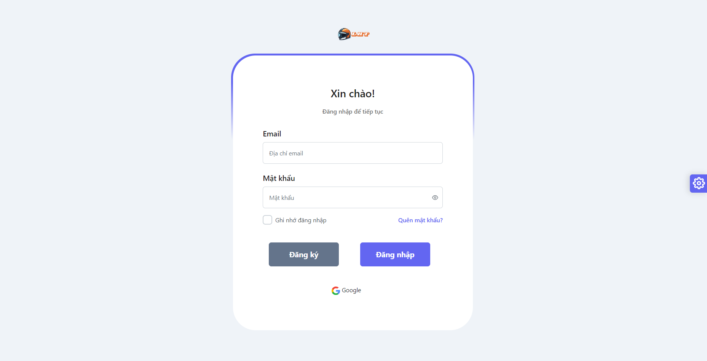

Hình 3. : Giao diện màn hình đăng nhập

### Giao diện màn hình đăng ký

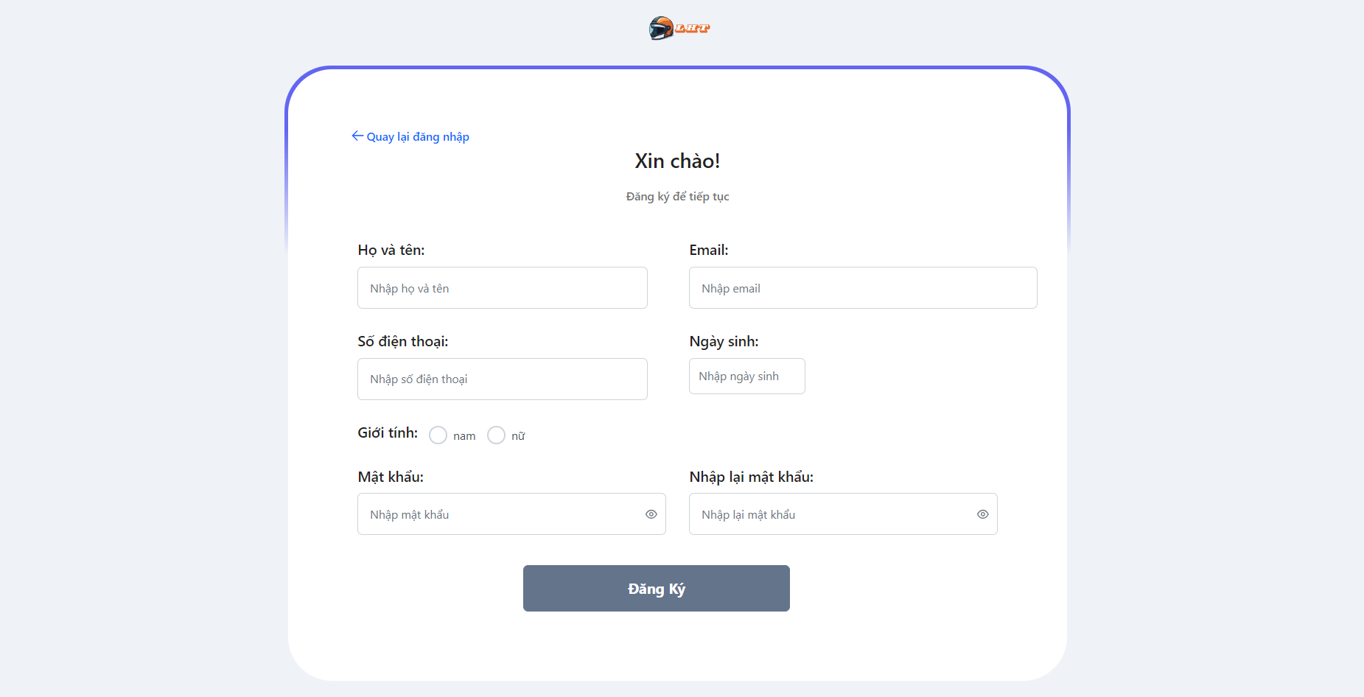

Hình 3. : Giao diện trang đăng ký

### Giao diện màn hình xem sản phẩm

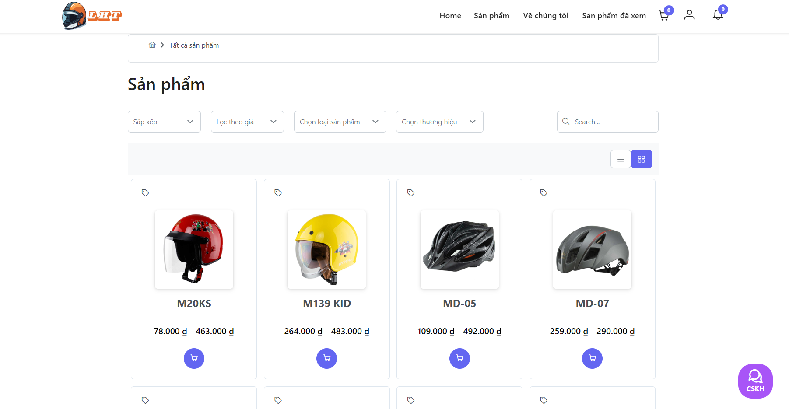

Hình 3. : Giao diện màn hình xem sản phẩm

### Giao diện màn hình chi tiết sản phẩm

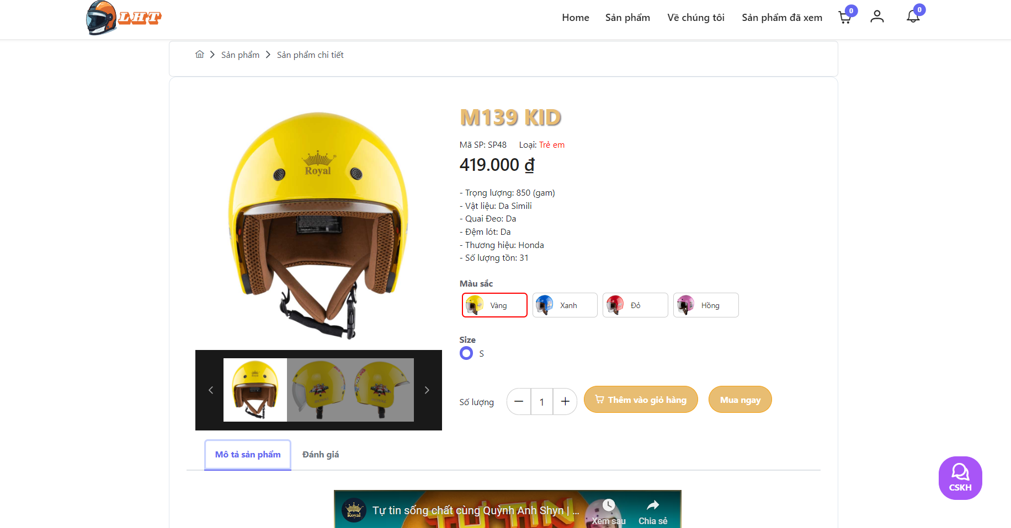

Hình 3. : Giao diện màn hình sản phẩm chi tiết

### Giao diện màn hình giỏ hàng

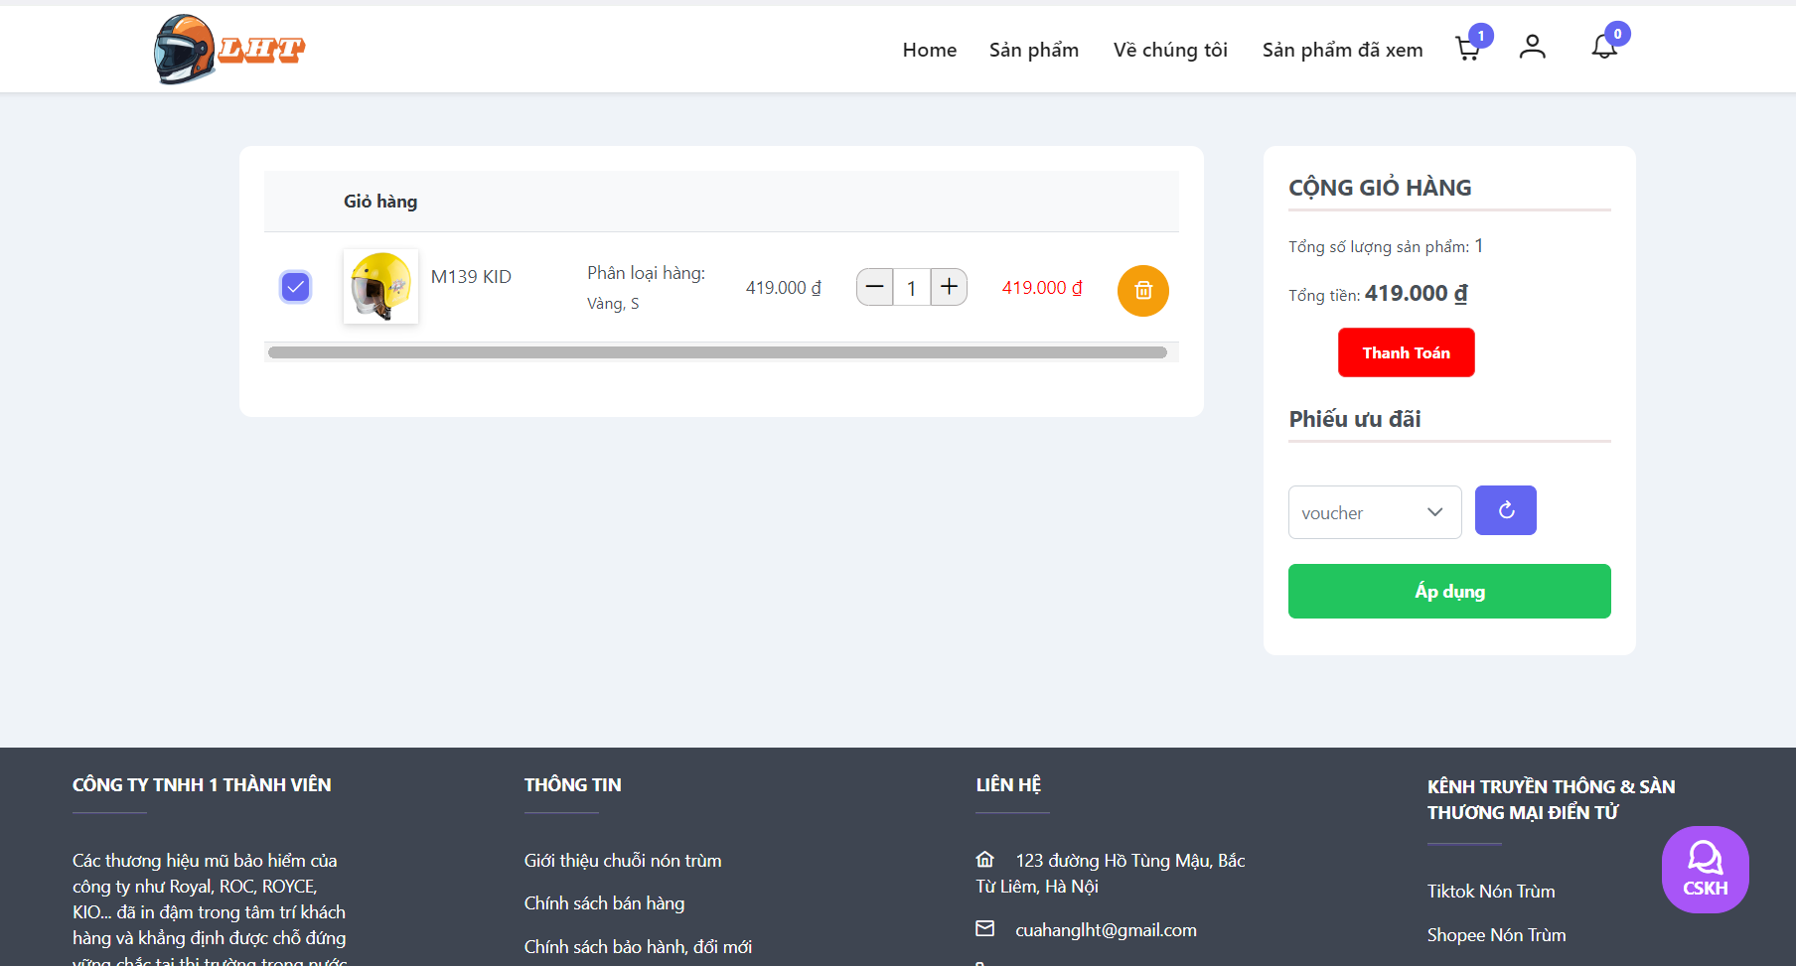

Hình 3. : Giao diện màn hình giỏ hàng

### Giao diện màn hình đặt hàng

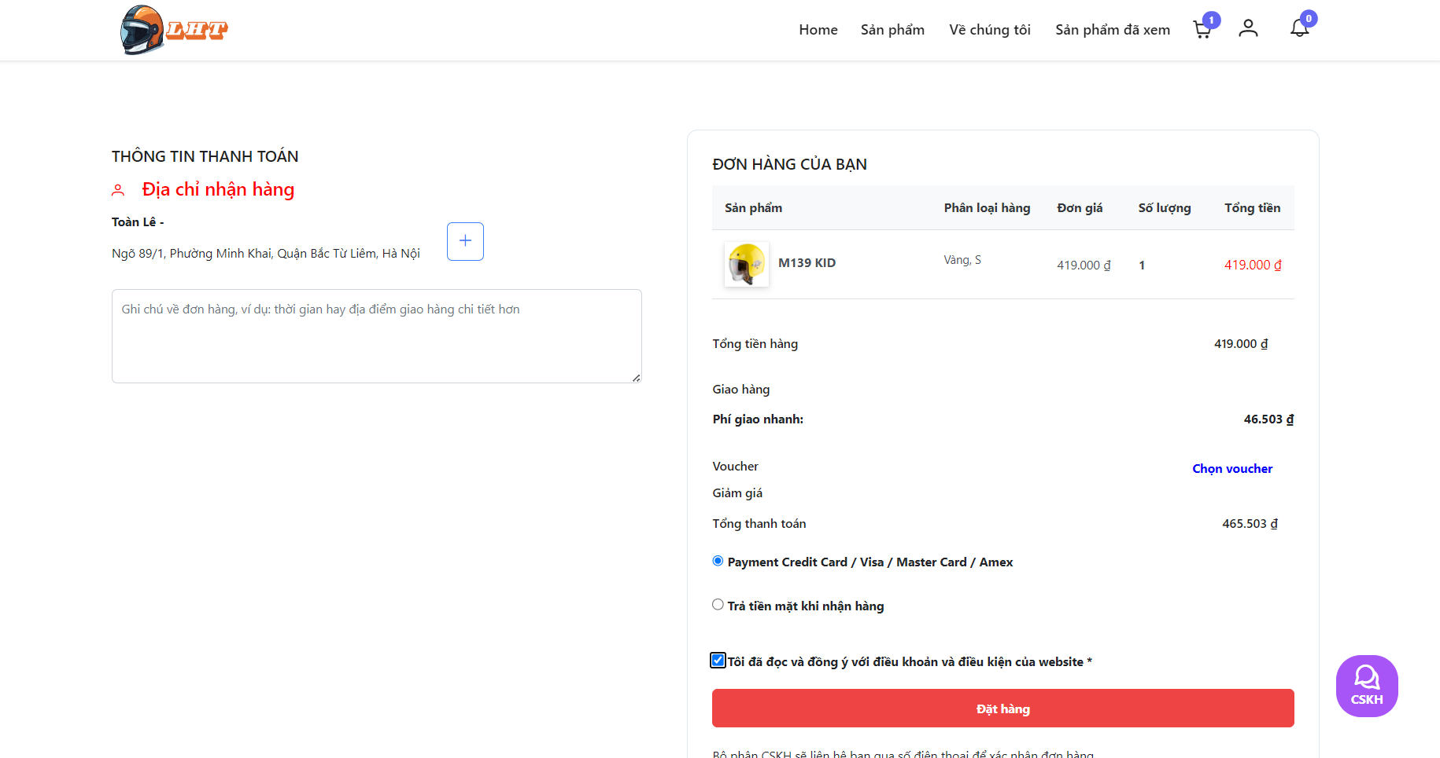

Hình 3. : Giao diện màn hình đặt hàng

### Giao diện màn hình hồ sơ cá nhân

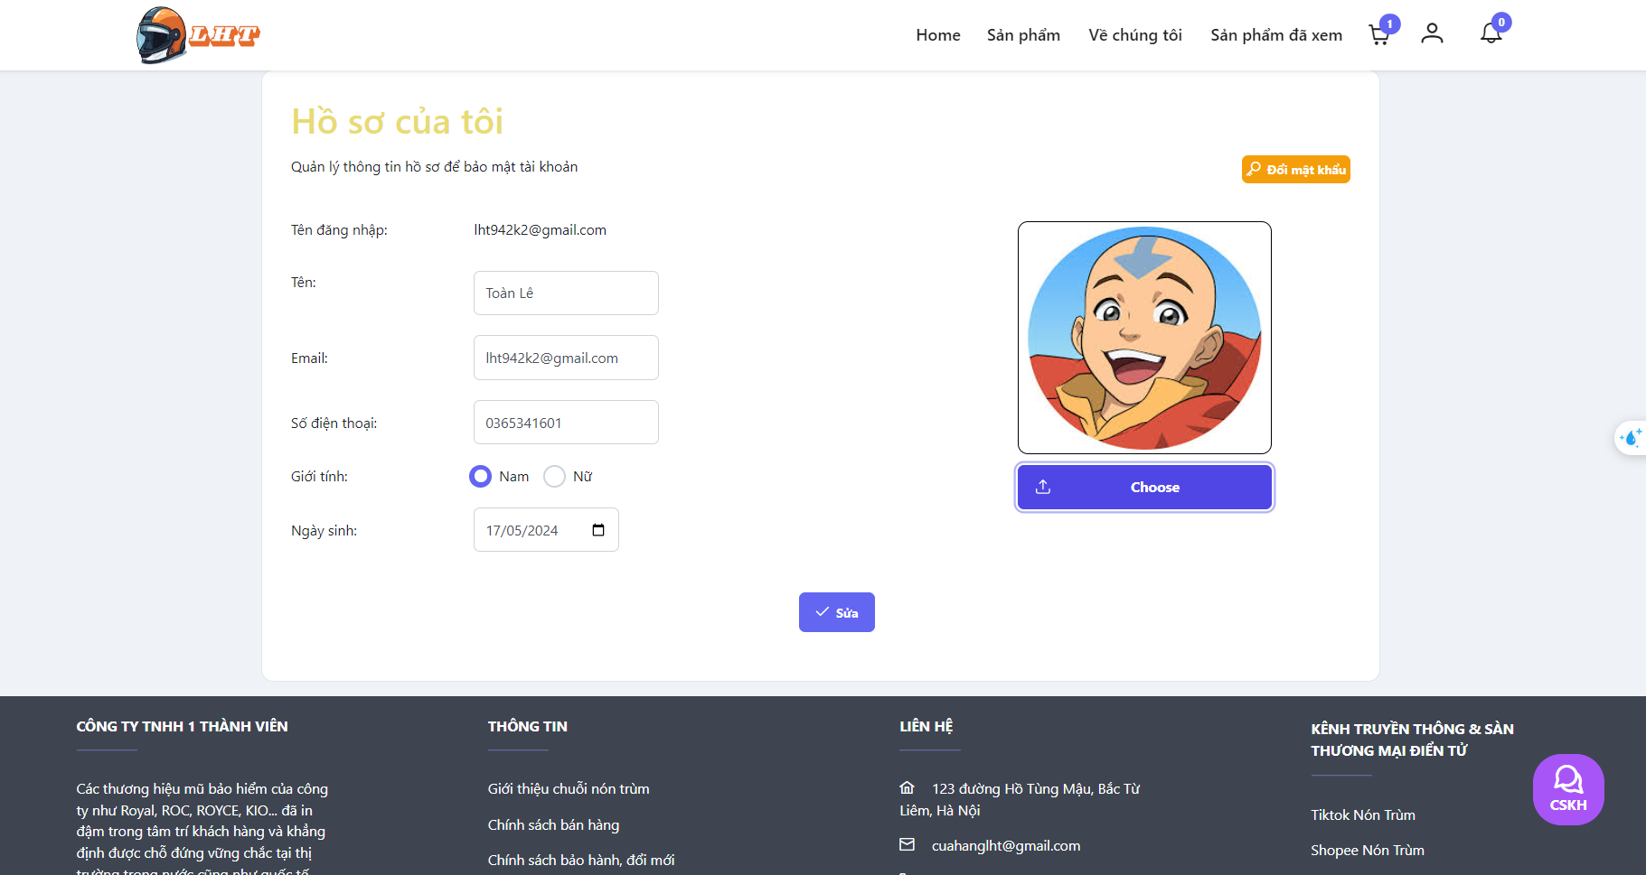

Hình 3. : Giao diện màn hình hồ sơ cá nhân

### Giao diện màn hình quên mật khẩu

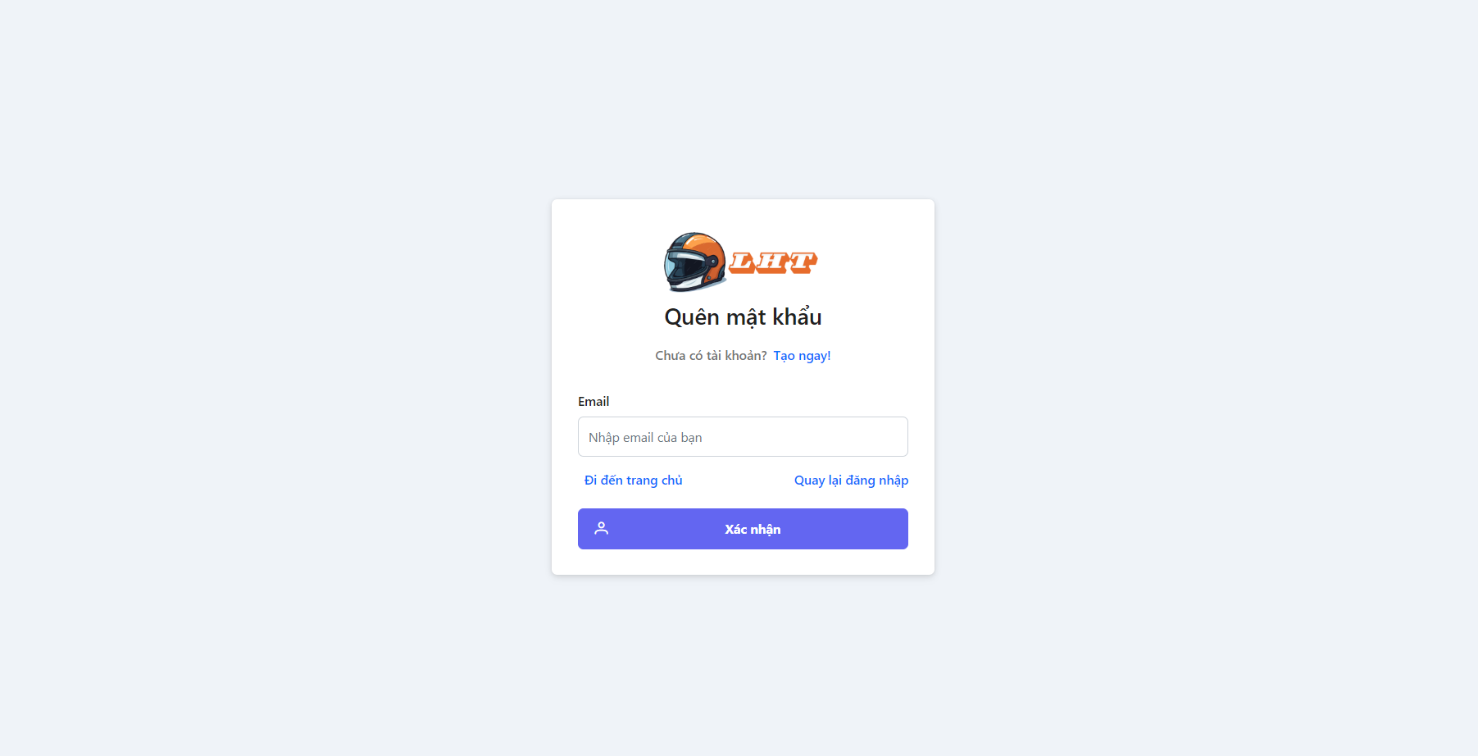

Hình 3. : Giao diện màn hình quên mật khẩu

### Giao diện màn hình lịch sử giao hàng

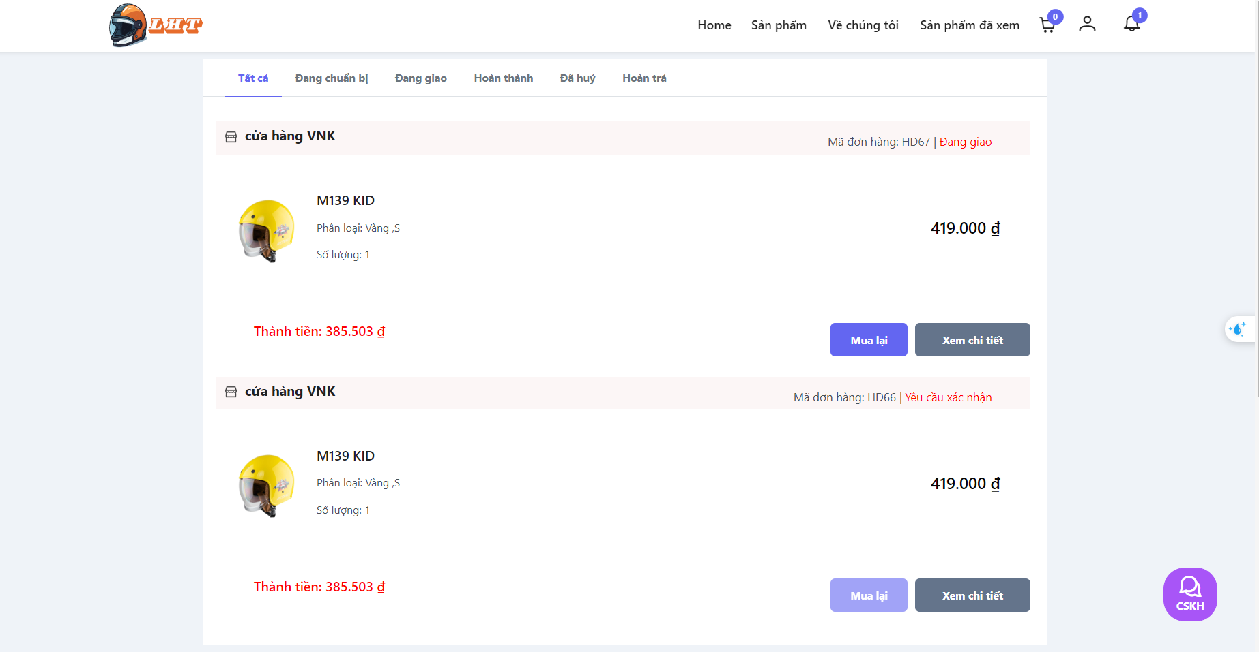

Hình 3. : Giao diện màn hình lịch sửa mua hàng

### Giao diện màn hình xem chi tiết đơn hàng

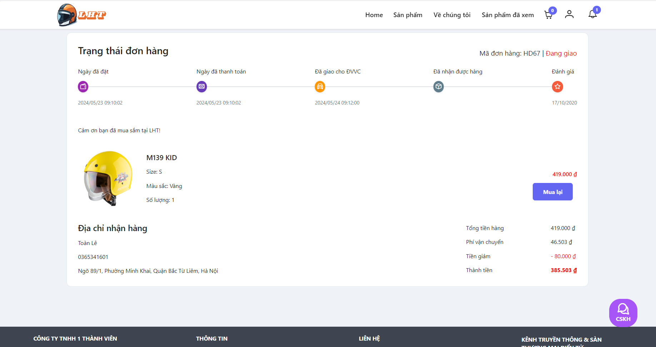

Hình 3. : Giao diện màn hình xem chi tiết đơn hàng

## Chức năng dành cho người quản trị

### Giao diện màn hình thống kê

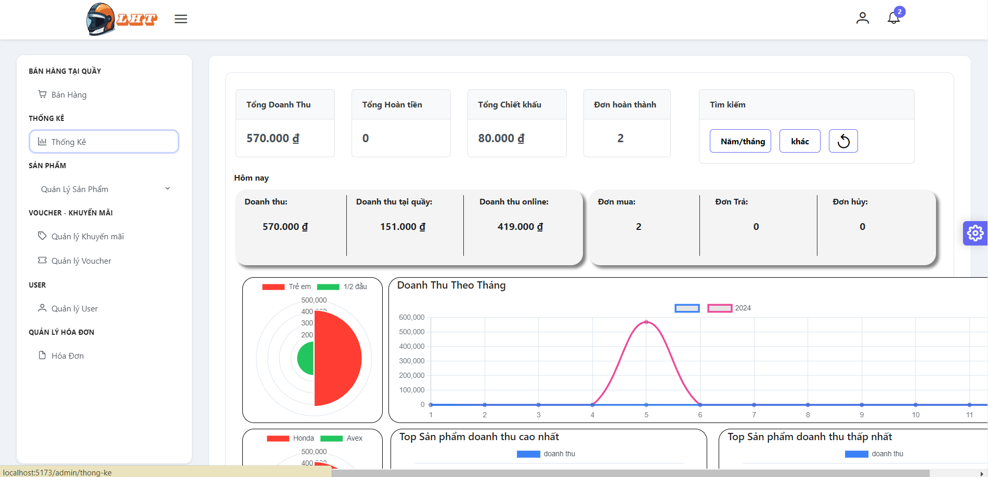

Hình 3. : Giao diên màn hình xem thống kê

### Giao diện màn hình quản lý sản phẩm

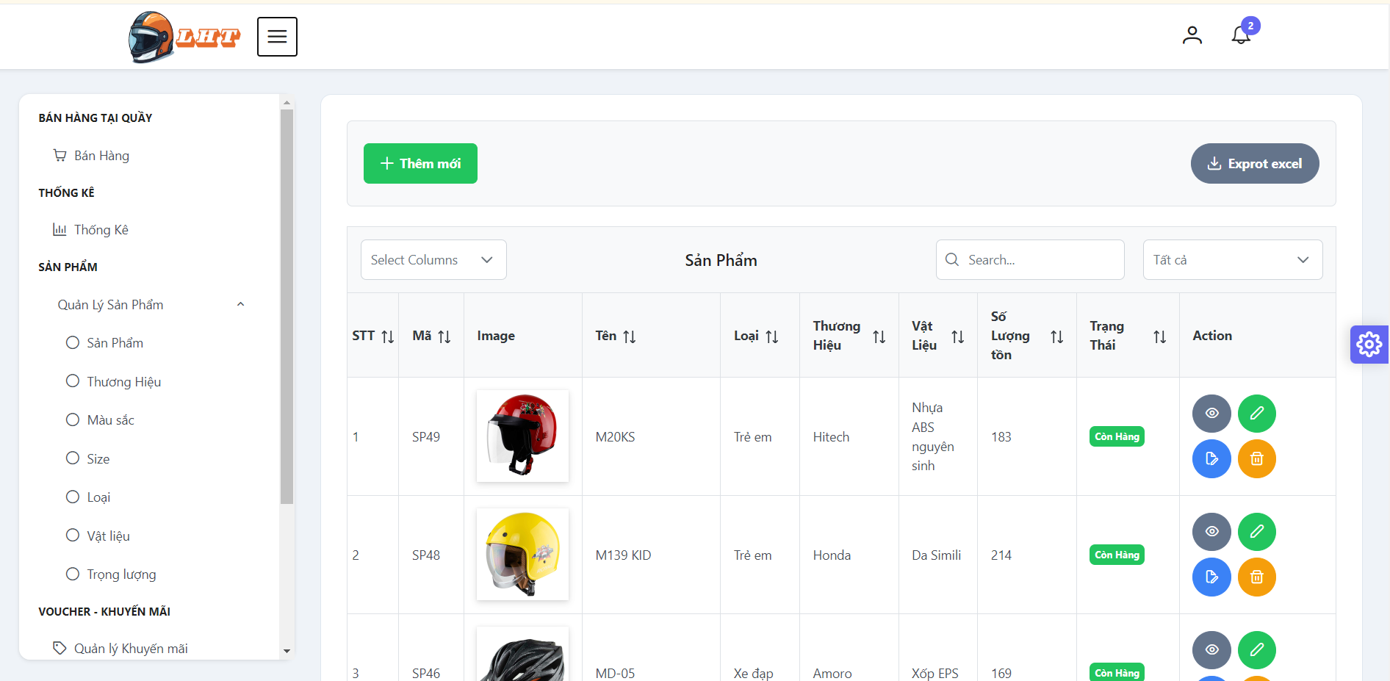

Hình 3. : Giao diện màn hình quản lý sản phẩm

### Giao diện màn hình xem chi tiết sản phẩm

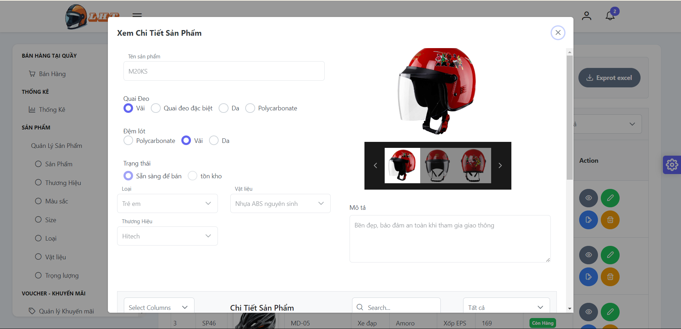

Hình 3. : Giao diện màn hình xem chi tiết sản phẩm

### Giao diện màn hình thêm mới sản phẩm

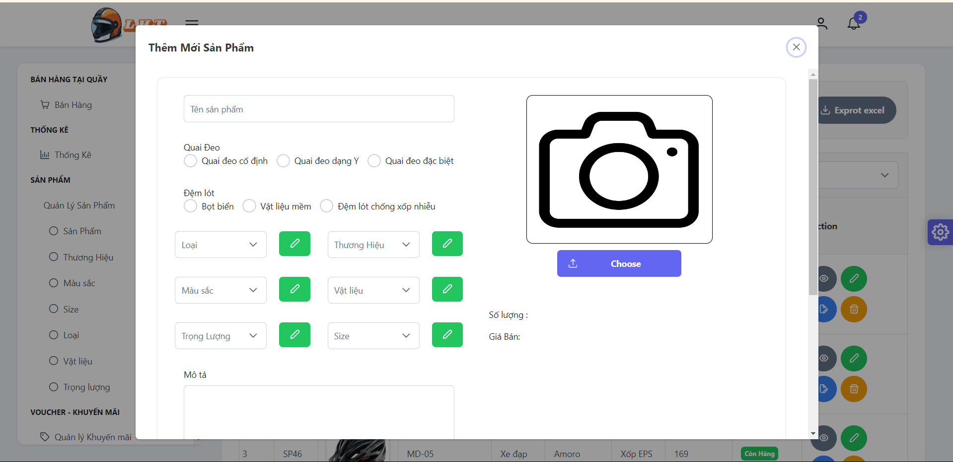

Hình 3. : Giao diện màn hình thêm mới sản phẩm

### Giao diện màn hình sửa sản phẩm

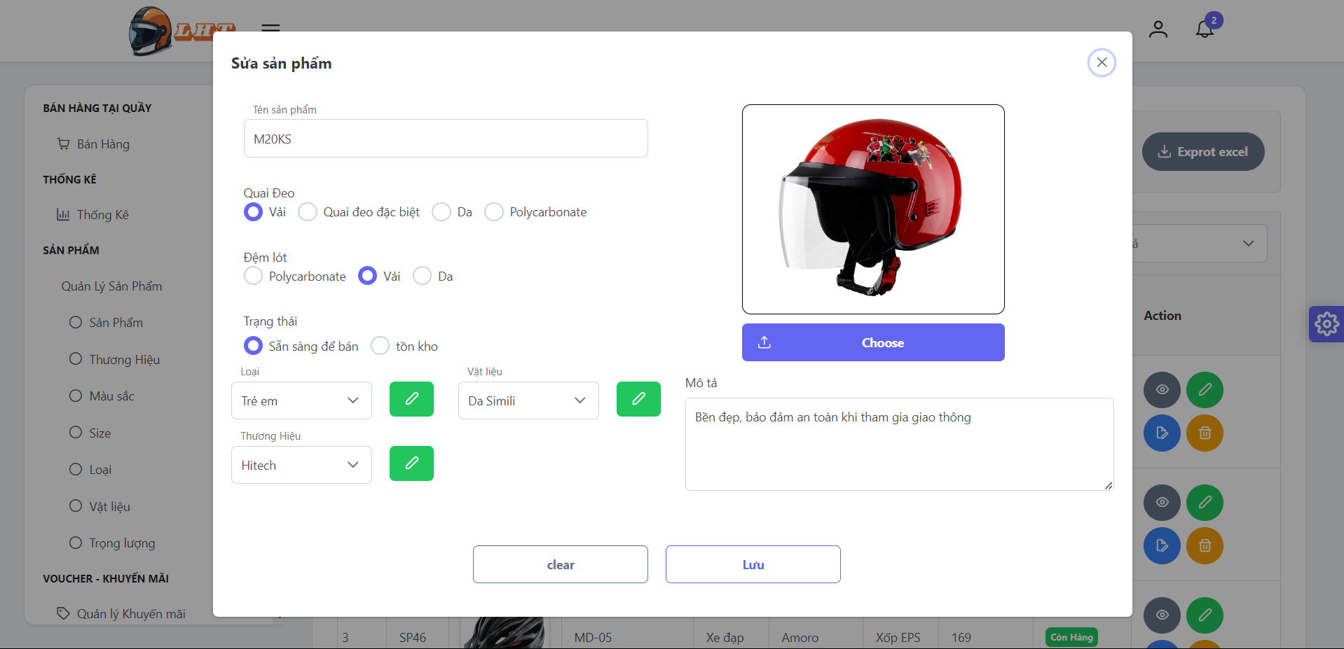

Hình 3. : Giao diện màn hình sửa sản phẩm

### Giao diện màn hình quản lý khuyến mãi

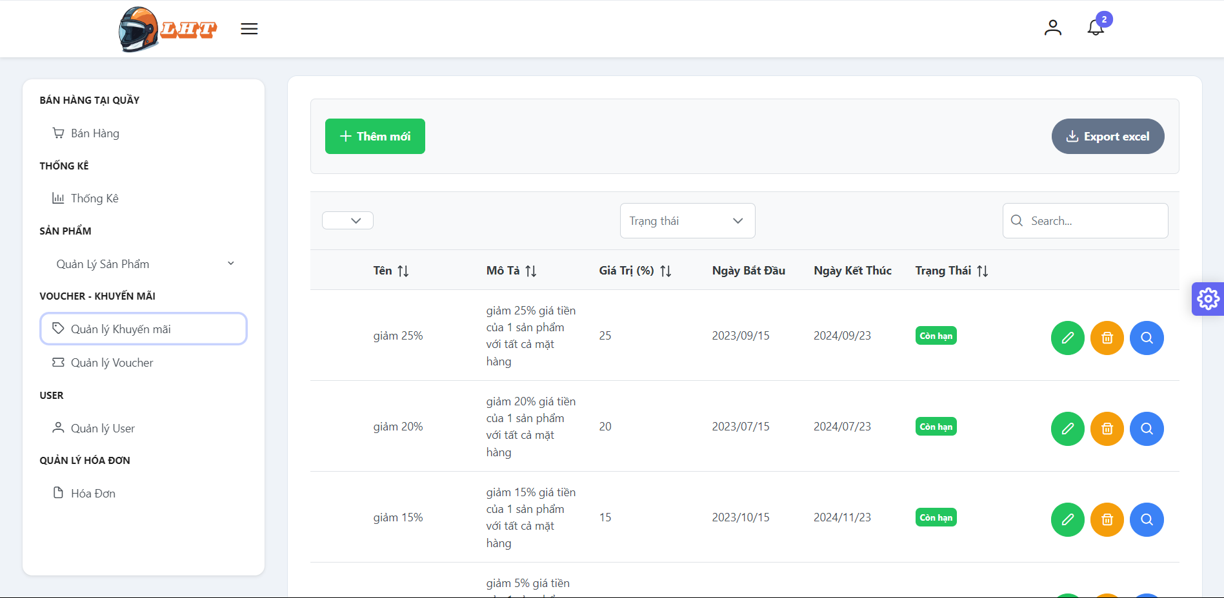

Hình 3. : Giao diện màn hình quản lý khuyến mãi

### Giao diện màn hình áp dụng khuyến mãi

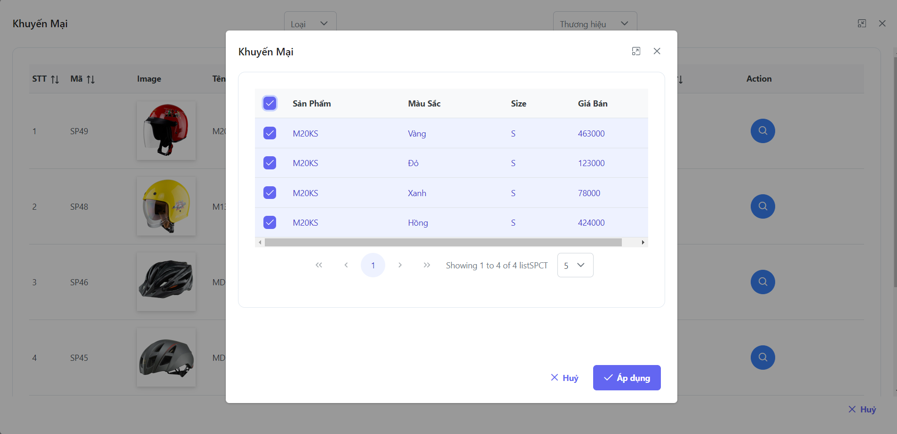

Hình 3. : Giao diện màn hình áp dụng khuyến mãi

### Giao diện màn hình quản lý voucher

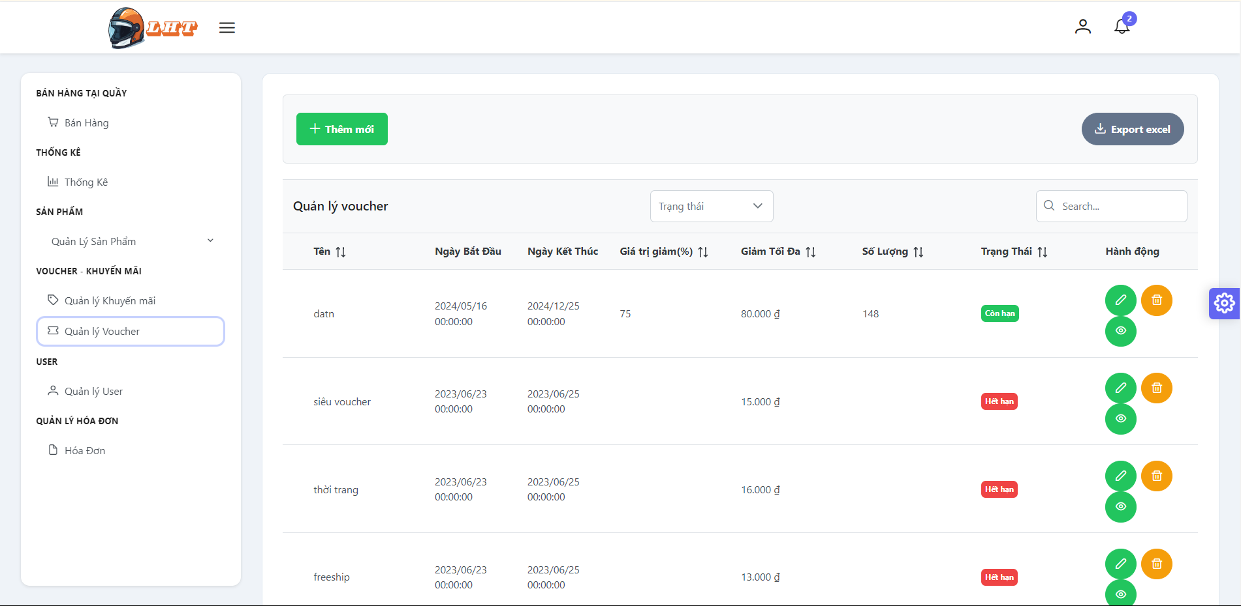

Hình 3. : Giao diện màn hình quản lý voucher

### Giao diện màn hình quản lý user

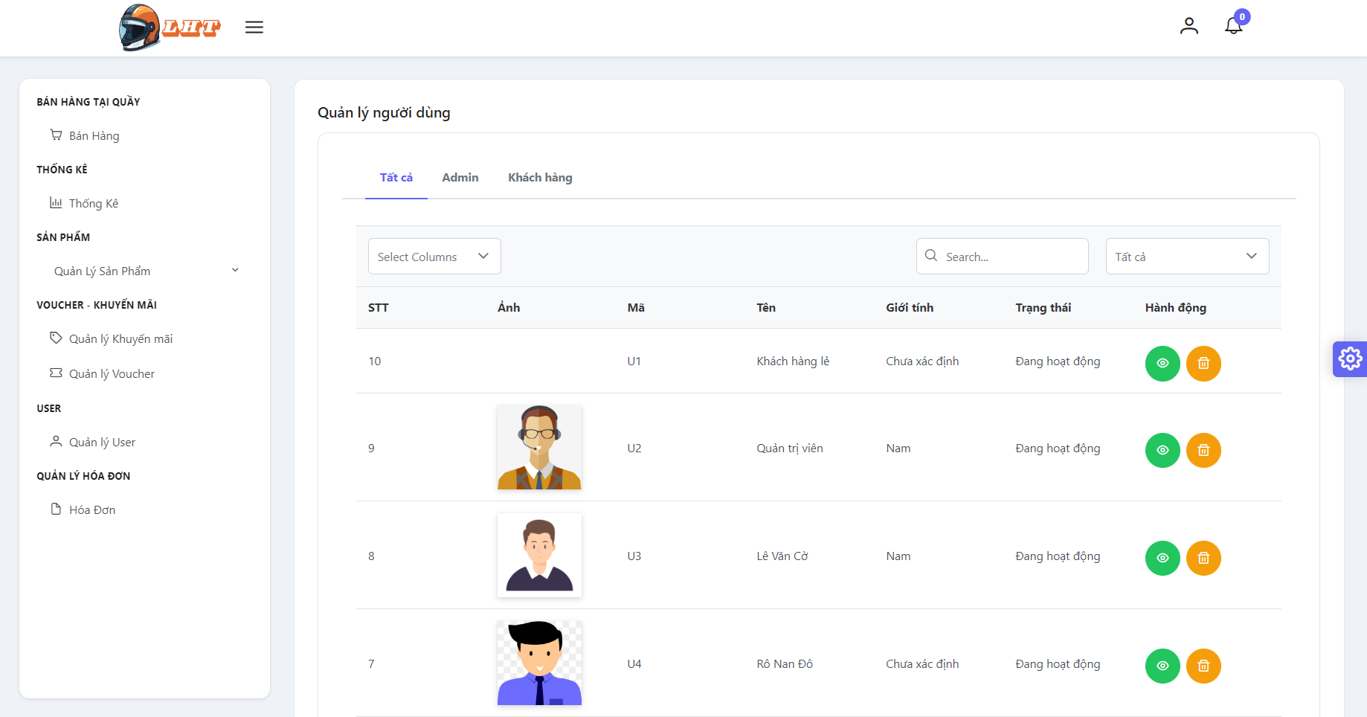

Hình 3. : Giao diện màn hình quản lý user

### Giao diện màn hình quản lý hóa đơn

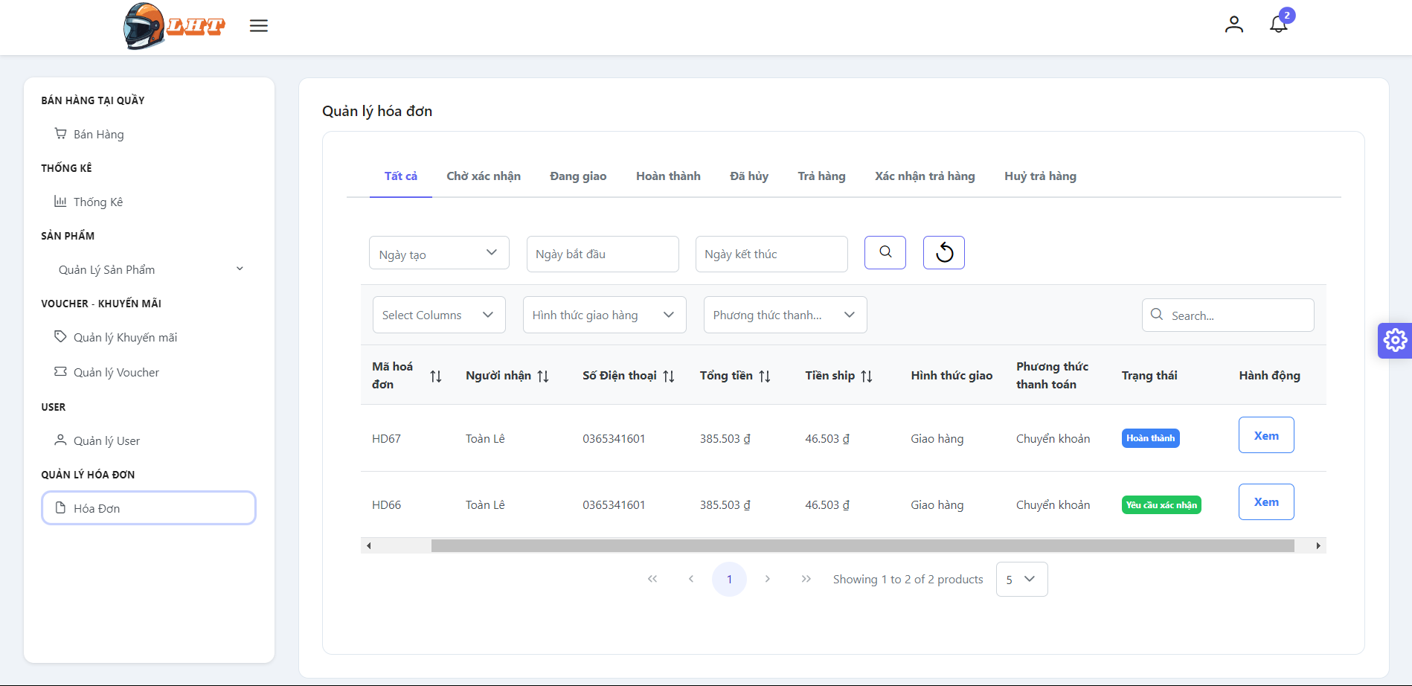

Hình 3. : Giao diện màn hình quản lý hóa đơn

### Giao diện màn hình xuất hóa đơn

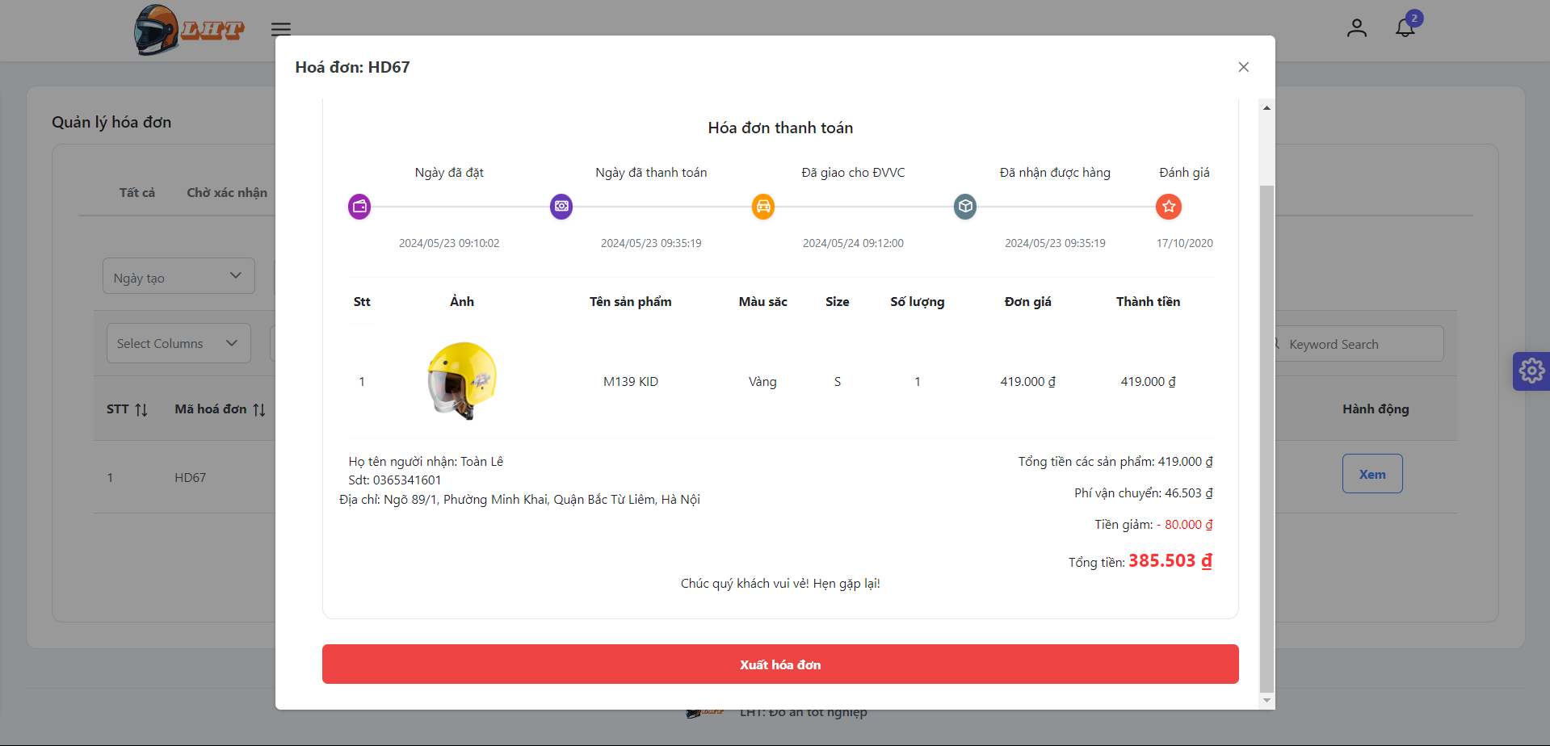

Hình 3. : Giao diện màn hình xuất hóa đơn

### Giao diện màn hình bán hàng tại quầy

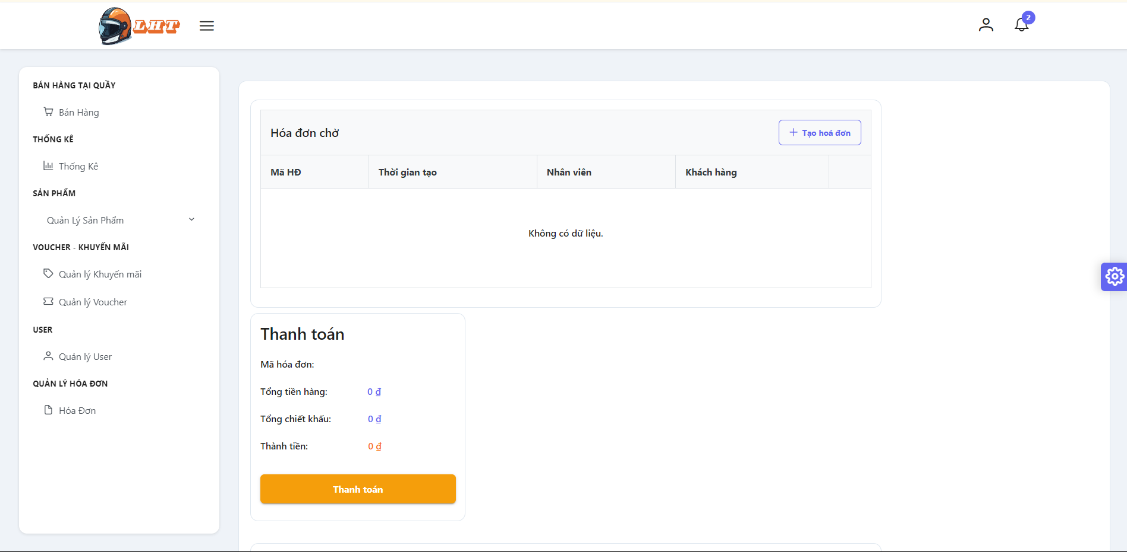

Hình 3. : Giao diện màn hình bán hàng tại quầy

## Kiểm thử phần mềm

### Kế hoạch kiểm thử.

* **Chiến lược kiểm thử**

Mức độ kiểm thử:System testing.

Mục đích:

* Viết test case cho tất cả chức năng của phần mềm.
* Kiểm thử toàn bộ hệ thống sau khi tích hợp, đảm bảo đáp ứng yêu cầu trong đặc tả.
* Tập trung tìm lỗi về giao diện và chức năng, đánh giá hoạt động, thao tác, độ tin cậy và các yêu cầu chất lượng khác.
* **Tài nguyên**

Công cụ kiểm thử: MS Word để lập kế hoạch, máy tính làm thiết bị kiểm thử.

Nhân lực:

* Người kiểm thử: Lê Huy Toàn.
* Nhiệm vụ: Soạn thảo kịch bản kiểm thử thực hiện kiểm thử và lập báo cáo kiểm thử.

### Thực hiện kiểm thử

#### Kiểm thử chức năng đăng nhập, đăng ký

|  |  |  |  |  |  |
| --- | --- | --- | --- | --- | --- |
| **STT** | **Tên Test case** | **Yêu cầu tiên quyết** | **Kịch bản kiểm thử** | **Kết quả mong đợi** | **Trạng thái** |
| 1 | Đăng nhập thành công | Người dùng nhập thông tin tài khoản mật khẩu chính xác | 1. Click vào “Đăng nhập”  2. Nhập thông tin tài khoản và mật khẩu  3. Click nút “Đăng nhập” | Đăng nhập thành công | Pass |
| 2 | Đăng nhập thất bại | Người dùng nhập sai thông tin tài khoản hoặc mật khẩu | 1. Click vào “Đăng nhập”  2. Nhập thông tin tài khoản và mật khẩu  3. Click nút “Đăng nhập” | Đăng nhập thất bại | Pass |
| 3 | Đăng ký thành công | Nhập đúng email và mã OPT | 1. Click vào “Đăng ký”  2. Nhập thông tin đăng ký  3. Click nút “Đăng ký”  4. Nhập đúng mã OTP hệ thống gửi về mail.  5. Click nút “Xác nhận” | Đăng ký thành công | Pass |
| 4 | Đăng ký không thành công | Nhập sai mã OTP | 1. Click vào "Đăng ký”.  2. Nhập thông tin đăng ký.  3. Click nút “Đăng ký”.  4. Nhập đúng mã OTP hệ thống gửi về mail.  5.Click “Xác Nhận” | Đăng ký thất bại | Pass |
| 5 | Đăng ký thất bại | Nhập email không đúng định dạng hoặc email đã đăng ký | 1. Click vào "Đăng ký”.  2. Nhập thông tin đăng ký.  3. Click nút “Đăng ký”. | Đăng ký thất bại | Pass |

Bảng 3. : Kiểm thử chức năng đăng nhập, đăng ký

#### Kiểm thử chức năng quản lý giỏ hàng

|  |  |  |  |  |  |
| --- | --- | --- | --- | --- | --- |
| **STT** | **Tên Test case** | **Yêu cầu tiên quyết** | **Kịch bản kiểm thử** | **Kết quả mong đợi** | **Trạng thái** |
| 1 | Cập nhật phân loại hàng | Khách hàng đã thêm sản phẩm vào giỏ hàng | 1. Click vào “Giỏ hàng”  2. Click vào sản phẩm  3. Chọn màu sắc và size của sản phẩm  4. Click nút ”Xác nhận” | Cập nhật thành công | Pass |
| 2 | Tăng giảm số lượng sản phẩm trong giỏ hàng | Khách hàng đã thêm sản phẩm vào giỏ hàng | 1. Click vào “Giỏ hàng”.  2. Chọn sản phẩm muốn tăng giảm số lượng.  3. Click “+” hoặc “-”.  4. Click “Xác nhận”. | Số lượng sản phẩm được cập nhật lại | Pass |
| 3 | Xóa sản phẩm khỏi giỏ hàng | Khách hàng đã thêm sản phẩm vào giỏ hàng | 1. Click vào “Giỏ hàng”.  2. Chọn sản phẩm muốn xóa khỏi giỏ hàng.  3. Click “Xóa”.  4. Click “Xác nhận”. | Sản phẩm được xóa khỏi giỏ hàng | Pass |

Bảng 3. : Kiểm thử chức năng quản lý giỏ hàng

#### KIểm thử chức năng đặt hàng

|  |  |  |  |  |  |
| --- | --- | --- | --- | --- | --- |
| **STT** | **Tên Test case** | **Yêu cầu tiên quyết** | **Kịch bản kiểm thử** | **Kết quả mong đợi** | **Trạng thái** |
| 1 | Thanh toán khi nhận hàng | Khách hàng đã đăng nhập tài khoản vào hệ thống | 1. Click vào “Thanh toán”  2. Nhập thông tin địa chỉ  3. Chọn thanh toán khi nhận hàng  4. Click nút “Đặt hàng” | Đặt đơn hàng thành công | Pass |
| 2 | Thanh toán online | Khách hàng đã đăng nhập tài khoản vào hệ thống | 1. Click vào “Thanh toán”  2. Nhập thông tin địa chỉ  3. Chọn thanh toán online  4. Click nút “Đặt hàng”  5. Xác nhận thanh toán | Đặt đơn hàng thành công | Pass |
| 3 | Đặt hàng thất bại | Khách hàng đã đăng nhập tài khoản vào hệ thống | 1. Click vào “Thanh toán”  2. Không nhập thông tin địa chỉ  3. Chọn thanh toán online  4. Click nút “Đặt hàng”  5. Xác nhận thanh toán | Đăng ký không thành công | Pass |

Bảng 3. : Kiểm thử chức năng đặt hàng

#### Kiểm thử chức năng quản lý hóa đơn

|  |  |  |  |  |  |
| --- | --- | --- | --- | --- | --- |
| **STT** | **Tên Test case** | **Yêu cầu tiên quyết** | **Kịch bản kiểm thử** | **Kết quả mong đợi** | **Trạng thái** |
| 1 | Xác nhận đơn hàng | Đăng nhập với tài khoản Admin | 1. Click vào “Quản lý hóa đơn”  2. Click vào “Chờ xác nhận”  3. Click nút “Xem”  4. Nhập thông tin giao hàng  5. Click nút “Giao hàng” | Xác nhận giao hàng | Pass |
| 2 | Xác nhận giao hàng | Đăng nhập với tài khoản Admin | 1. Click vào “Quản lý hóa đơn”  2. Click vào “Đang giao”  3. Click nút “Xem”  4. Click nút “Hoàn thành” | Thông báo giao thành công | Pass |
| 3 | Hủy đơn hàng | Đăng nhập với tài khoản Admin | 1. Click vào “Quản lý hóa đơn”  2. Click vào “Chờ xác nhận” hoặc “Đang giao”  3. Click nút “Xem”  4. Click nút “Hủy” | Thông báo đơn hàng đã hủy | Pass |
| 4 | Xác nhận trả hàng | Đăng nhập với tài khoản Admin | 1. Click vào “Quản lý hóa đơn”  2. Click vào “Trả hàng”  3. Click nút “Xem”  4. Click nút “Xác nhận” | Thông báo xác nhận trả hàng thành công | Pass |

Bảng 3. : Kiểm thử chức năng quản lý hóa đơn

#### Kiểm thử chức năng quản lý sản phẩm

|  |  |  |  |  |  |
| --- | --- | --- | --- | --- | --- |
| **STT** | **Tên Test case** | **Yêu cầu tiên quyết** | **Kịch bản kiểm thử** | **Kết quả mong đợi** | **Trạng thái** |
| 1 | Thêm sản phẩm  thành công | Đăng nhập với tài khoản Admin | 1. Click vào “Quản lý sản phẩm”  2. Click vào “Thêm mới”  3. Nhập thông tin sản phẩm mới  4. Click nút “Lưu” | Thêm sản phẩm mới thành công | Pass |
| 2 | Thêm mới sản phẩm không thành công | Đăng nhập với tài khoản Admin | 1. Click vào “Quản lý sản phẩm”  2. Click vào “Thêm mới”  3. Nhập thiếu thông tin sản phẩm mới  4. Click nút “Lưu” | Không thêm được sản phẩm | Pass |
| 3 | Sửa sản phẩm thành công | Đăng nhập với tài khoản Admin | 1. Click vào “Quản lý sản phẩm”  2. Click vào “Sửa”  3. Nhập vào đầy đủ thông tin sản phẩm  4. Click nút “Lưu” | Sửa sản phẩm thành công | Pass |
| 4 | Sửa sản phẩm không thành công | Đăng nhập với tài khoản Admin | 1. Click vào “Quản lý sản phẩm”  2. Click vào “Sửa”  3. Nhập thiếu thông tin sản phẩm  4. Click nút “Lưu” | Sửa thông tin sản phẩm không thành công | Pass |
| 5 | Xóa sản phẩm | Đăng nhập với tài khoản Admin | 1. Click vào “Quản lý sản phẩm”  2. Click vào “Xóa”  3. Click nút “Xác nhận” | Thông báo sản phẩm hết hàng | Pass |
| 6 | Xuất file Excel | Đăng nhập với tài khoản Admin | 1. Click vào “Quản lý sản phẩm”  2. Click vào “Export excel”  3. Click nút “Xác nhận” | Xuất execl thành công | Pass |

Bảng 3. : Kiểm thử chức năng quản lý sản phẩm

#### Kiểm thử chức năng quản lý khuyễn mãi và voucher

|  |  |  |  |  |  |
| --- | --- | --- | --- | --- | --- |
| **STT** | **Tên Test case** | **Yêu cầu tiên quyết** | **Kịch bản kiểm thử** | **Kết quả mong đợi** | **Trạng thái** |
| 1 | Thêm khuyến mãi hoặc voucher  thành công | Đăng nhập với tài khoản Admin | 1. Click vào “Quản lý khuyến mãi” hoặc “Quản lý voucher”  2. Click vào “Thêm mới”  3. Nhập thông tin khuyến mãi hoặc voucher mới  4. Click nút “Lưu” | Thêm khuyến mãi hoặc voucher  thành công | Pass |
| 2 | Thêm mới khuyến mãi hoặc voucher  không thành công | Đăng nhập với tài khoản Admin | 1. Click vào “Quản lý khuyến mãi” hoặc “Quản lý voucher”  2. Click vào “Thêm mới”  3. Nhập thiếu thông tin khuyến mãi hoặc voucher mới  4. Click nút “Lưu” | Không thêm được khuyến mãi , voucher | Pass |
| 3 | Sửa khuyến mãi hoặc voucher thành công | Đăng nhập với tài khoản Admin | 1. Click vào “Quản lý khuyến mãi” hoặc “Quản lý voucher”  2. Click vào “Sửa”  3. Nhập thông tin khuyến mãi hoặc voucher mới  4. Click nút “Lưu” | Sửa khuyến mãi hoặc voucher thành công | Pass |
| 4 | Sửa khuyến mãi hoặc voucher  không thành công | Đăng nhập với tài khoản Admin | 1. Click vào “Quản lý khuyến mãi” hoặc “Quản lý voucher”  2. Click vào “Sửa”  3. Nhập thiếu thông tin khuyến mãi hoặc voucher mới  4. Click nút “Lưu” | Sửa khuyến mãi hoặc voucher không thành công | Pass |
| 5 | Xóa khuyến mãi hoặc voucher | Đăng nhập với tài khoản Admin | 1. Click vào “Quản lý khuyến mãi” hoặc “Quản lý voucher”  2. Click vào “Xóa”  3. Click nút “Xác nhận” | Xóa thành công | Pass |
| 6 | Xuất file Excel | Đăng nhập với tài khoản Admin | 1. Click vào “Quản lý khuyến mãi” hoặc “Quản lý voucher”  2. Click vào “Export excel”  3. Click nút “Xác nhận” | Xuất execl thành công | Pass |
| 7 | Áp dụng khuyến mãi  cho sản phẩm | Đăng nhập với tài khoản Admin | 1. Click vào “Quản lý khuyến mãi”  2. Click nút “ Áp dụng khuyến mãi”  3. Click chọn sản phẩm  4. Click nút “Xác nhận” | Thông báo áp dụng thành công | Pass |

Bảng 3. : Kiểm thử chức năng quản lý khuyến mãi và voucher

# KẾT LUẬN

Qua quá trình thực hiện làm đồ án tốt nghiệp, cùng với hướng dẫn của cô Vũ Thị Tuyến Mai, em đã hoàn thành được đề tài “Xây dựng website bán mũ bảo hiểm sử dụng Java SpringBoot và MySQL”. Giai đoạn làm đồ án này đã giúp em củng cố kiến thức ngành, góp phần giúp em hoàn thiện năng lực cá nhân. Sau khi hoàn thành đồ án, em đã đạt được những kết quả sau:

**Kết quả đạt được:**

* Xây dựng được website bán mũ bảo hiểm trực tuyến bao gồm các chức năng: Đăng ký, đăng nhập, quên mật khẩu, tìm kiếm và xem chi tiết sản, quản lý giỏ hàng, thanh toán online, theo dõi đơn hàng.
* Phân tích thiết kế hệ thống.
* Thiết kế cơ sở dữ liệu, thiết kế giao diện cho các chức năng.
* Nắm được một ngôn ngữ lập trình.
* Nắm vững về cách xây dựng website thông qua thư viện, framework: Java và Spring Boot trong lập trình
* Sử dụng thành thạo các công cụ hỗ trợ lập trình: Spring tool suite, Visual studio code, MySQL Workbench.

**Hướng phát triển**

* Chỉnh sửa giao diện đẹp mắt, trực quan, tối ưu hóa hiển thị và độ mượt mà của các trang người dùng.
* Nâng cấp thêm chức năng thanh toán thông qua ngân hàng, ví điện tử.
* Xây dựng và hoàn thiện chức năng trao đổi trực tiếp với khách hàng bằng chatbox.

Cuối cùng, một lần nữa em xin gửi lời cảm ơn sâu sắc đến quý thầy cô trường Đại học Công nghiệp Hà Nội đã dạy cho em rất nhiều kiến thức bổ ích và đặc biệt là cô Vũ Thị Tuyến Mai đã rất nhiệt tình hướng dẫn em hoàn thành đề tài này.

# TÀI LIỆU THAM KHẢO

|  |  |
| --- | --- |
| [1] | Hoàng Quang Huy (2016), “*Giáo trình cơ sở dữ liệu*”, H. Giáo dục Việt Nam 2011. |
| [2] | Hoàng Quang Huy (2016), “*Giáo trình kiểm thử phần mềm*”, Nhà xuất bản Thống kê. |
| [3] | Vũ Thị Dương, Phùng Đức Hòa, Nguyễn Thị Hương Lan (2015), “*Giáo trình Phân tích thiết kế hướng đối tượng*”, NXB Khoa học và Kỹ thuật. |
| [4] | "Java Wikipedia,"*vi.wikipedia.org/wiki/Java_(ngôn ngữ lập trình).* |
| [5] | "VueJs," *https://en.wikipedia.org/wiki/VueJS_(web_framework).* |
| [6] | "JavaScript Wikipedia," *https://en.wikipedia.org/wiki/JavaScript.* |